ОБЩЕСТВО С ОГРАНИЧЕННОЙ ОТВЕТСТВЕННОСТЬЮ «ТВЕРСКОЙ ЦЕНТР СОЦИОЛОГИЧЕСКИХ И МАРКЕТИНГОВЫХ ИССЛЕДОВАНИЙ»

ОТЧЕТ
ПО РЕЗУЛЬТАТАМ НЕЗАВИСИМОЙ оценки качества условий оказания услуг в сфере культуры муниципальными учреждениями культуры города твери

Директор ООО «Тверской центр социологических и маркетинговых исследований»
Э.М. Вишнякова

ТВЕРЬ – 2020
Список исполнителей
Руководитель
Д.филос.н., профессор __________Э.Ю. Майкова

Исполнители
К. филос. наук __________ Э.М. Вишнякова

К. соц.н., доцент __________А.В. Вайсбург

К. филос. наук __________ О.Ю. Верпатова

СОДЕРЖАНИЕ
ВВЕДЕНИЕ………………………………………………………………………..4
ЛИНЕЙНЫЕ РАСПРЕДЕЛЕНИЯ И ГРАФИЧЕСКАЯ ИНТЕРПРЕТАЦИЯ РЕЗУЛЬТАТОВ НЕЗАВИСИМОЙ ОЦЕНКИ КАЧЕСТВА УСЛОВИЙ ОКАЗАНИЯ УСЛУГ ОРГАНИЗАЦИЯМИ КУЛЬТУРЫ 14
1. Открытость и доступность информации об организации КУЛЬТУРЫ 14
2. КОМФОРТНОСТЬ УСЛОВИЙ ПРЕДОСТАВЛЕНИЯ УСЛУГ 20
3. ДОСТУПНОСТЬ УСЛУГ ДЛЯ ИНВАЛИДОВ 23
4. ДОБРОЖЕЛАТЕЛЬНОСТЬ, ВЕЖЛИВОСТЬ РАБОТНИКОВ ОРГАНИЗАЦИИ 29
5. Удовлетворенность условиями ОКАЗАНИЯ УСЛУГ 33
КРИТЕРИИ ОЦЕНКИ КАЧЕСТВА УСЛОВИЙ ОКАЗАНИЯ УСЛУГ ОРГАНИЗАЦИЯМИ КУЛЬТУРЫ 37
ЗНАЧЕНИЕ ПОКАЗАТЕЛЕЙ И КРИТЕРИЕВ НЕЗАВИСИМОЙ ОЦЕНКИ КАЧЕСТВА УСЛОВИЙ ОКАЗАНИЯ УСЛУГ ОРГАНИЗАЦИЯМИ КУЛЬТУРЫ 45
ПОКАЗАТЕЛИ ОЦЕНКИ КАЧЕСТВА УСЛОВИЙ ОКАЗАНИЯ УСЛУГ ОРГАНИЗАЦИЯМИ КУЛЬТУРЫ 46
ИТОГОВЫЙ РЕЙТИНГ ПО РЕЗУЛЬТАТАМ НЕЗАВИСИМОЙ ОЦЕНКИ КАЧЕСТВА УСЛОВИЙ ОКАЗАНИЯ УСЛУГ ОРГАНИЗАЦИЯМИ КУЛЬТУРЫ 47
ПРЕДЛОЖЕНИЯ ПО УЛУЧШЕНИЮ КАЧЕСТВА ОКАЗАНИЯ УСЛУГ ОРГАНИЗАЦИЯМИ КУЛЬТУРЫ 48
ПРИЛОЖЕНИЯ 58
ПРИЛОЖЕНИЕ 1 58
ПРИЛОЖЕНИЕ 2 65
ПРИЛОЖЕНИЕ 3 67
ПРИЛОЖЕНИЕ 4 69

ВВЕДЕНИЕ

Проблема качества предоставляемых услуг характеризуется, в первую очередь, свойствами, присущими услугам: неосязаемостью, несохраняемостью, неразрывностью производства и потребления, изменчивостью качества. Достаточно сложным является и выделение критериев оценки качества условий осуществления деятельности организаций социальной сферы. Результаты подобной оценки позволят сделать выводы об открытости и доступности информации об организации; комфортности условий оказания услуг; доступности услуг для инвалидов; доброжелательности, вежливости работников организаций; удовлетворенности условиями оказания услуг.
Законодательной базой проведения независимой оценки качества условий оказания организациями культуры являются:
- Федеральный закон от 5 декабря 2017 г. N 392-ФЗ «О внесении изменений в отдельные законодательные акты Российской Федерации по вопросам совершенствования проведения независимой оценки качества условий оказания услуг организациями в сфере культуры, охраны здоровья, образования, социального обслуживания и федеральными учреждениями медико-социальной экспертизы» (ч. 2 ст. 12).
- Приказ Министерства труда России от 31 мая 2018 года №344-н «Об утверждении Единого порядка расчета показателей, характеризующих общие критерии оценки качества условий оказания услуг организациями в сфере культуры, охраны здоровья, образования, социального обслуживания и федеральными учреждениями медико-социальной экспертизы» (зарегистрирован в Минюсте России, регистрационный № 52409 от 11 октября 2018 г.) и Единый порядок расчета показателей, характеризующих общие критерии оценки качества условий оказания услуг организациями в сфере культуры, охраны здоровья, образования, социального обслуживания и федеральными учреждениями медико-санитарной экспертизы (приложение к приказу Минтруда России от 31 мая 2018 г. №344-н) (приложение 1).
- Методика выявления и обобщения мнения граждан о качестве условий оказания услуг организациями в сфере культуры, охраны здоровья, образования, социального обслуживания и федеральными учреждениями медико-социальной экспертизы (утв. приказом Минтруда России от 30.10.2018 № 675н).
- Приказ Министерства культуры Российской Федерации №599 от 27 апреля 2018 года «Об утверждении показателей, характеризующих общие критерии оценки качества условий оказания услуг организациями культуры».
Независимая оценка организаций культуры проводилась по показателям, характеризующим общие критерии оценки качества условий оказания услуг организациями культуры (Приказ Министерства культуры Российской Федерации №599 от 27 марта 2018 года).
ПОКАЗАТЕЛИ,
ХАРАКТЕРИЗУЮЩИЕ ОБЩИЕ КРИТЕРИИ ОЦЕНКИ КАЧЕСТВА УСЛОВИЙ
ОКАЗАНИЯ УСЛУГ ОРГАНИЗАЦИЯМИ КУЛЬТУРЫ

N п/п | Показатель | Максималь-ная величина | Значи-мость показателя |  | Значение показателя с учетом его значимости
1. | Критерий "Открытость и доступность информации об организации культуры"
1.1. | Соответствие информации о деятельности организации, размещенной на общедоступных информационных ресурсах, перечню информации и требованиям к ней, установленным нормативными правовыми актами <1>:  - на информационных стендах в помещении организации,  - на официальном сайте организации в информационно-телекоммуникационной сети "Интернет". | 100 баллов | 30% |  | 30 баллов
1.2. | Обеспечение на официальном сайте организации наличия и функционирования дистанционных способов обратной связи и взаимодействия с получателями услуг:  - телефона,  - электронной почты,  - электронных сервисов (форма для подачи электронного обращения/жалобы/предложения; раздел "Часто задаваемые вопросы"; получение консультации по оказываемым услугам и пр.);  - обеспечение технической возможности выражения получателем услуг мнения о качестве оказания услуг (наличие анкеты для опроса граждан или гиперссылки на нее) | 100 баллов | 30% |  | 30 баллов
1.3 | Доля получателей услуг, удовлетворенных открытостью, полнотой и доступностью информации о деятельности организации, размещенной на информационных стендах, на сайте в информационно-телекоммуникационной сети "Интернет" (в % от общего числа опрошенных получателей услуг) | 100 баллов | 40% |  | 40 баллов
Итого |  |  |  | 100% |  | 100 баллов
2. | Критерий "Комфортность условий предоставления услуг" <2>
2.1. | Обеспечение в организации комфортных условий для предоставления услуг:  - наличие комфортной зоны отдыха (ожидания);  - наличие и понятность навигации внутри организации;  - доступность питьевой воды;  - наличие и доступность санитарно-гигиенических помещений (чистота помещений, наличие мыла, воды, туалетной бумаги и пр.);  - санитарное состояние помещений организаций;  - возможность бронирования услуги/доступность записи на получение услуги (по телефону, с использованием сети "Интернет" на официальном сайте организации, при личном посещении и пр.) | 100 баллов | 50% |  | 50 баллов
2.2. | Время ожидания предоставления услуги | Данный показатель не применяется для оценки организаций культуры
2.3. | Доля получателей услуг, удовлетворенных комфортностью условий предоставления услуг (в % от общего числа опрошенных получателей услуг) | 100 баллов | 50% |  | 50 баллов
Итого |  |  |  | 100% |  | 100 баллов
3. | Критерий "Доступность услуг для инвалидов"
3.1. <3> | Оборудование территории, прилегающей к организации, и ее помещений с учетом доступности для инвалидов:  - оборудование входных групп пандусами/подъемными платформами;  - наличие выделенных стоянок для автотранспортных средств инвалидов;  - наличие адаптированных лифтов, поручней, расширенных дверных проемов;  - наличие сменных кресел-колясок;  - наличие специально оборудованных санитарно-гигиенических помещений в организации | 100 баллов | 30% |  | 30 баллов
3.2. | Обеспечение в организации условий доступности, позволяющих инвалидам получать услуги наравне с другими, включая:  - дублирование для инвалидов по слуху и зрению звуковой и зрительной информации;  - дублирование надписей, знаков и иной текстовой и графической информации знаками, выполненными рельефно-точечным шрифтом Брайля;  - возможность предоставления инвалидам по слуху (слуху и зрению) услуг сурдопереводчика (тифлосурдопереводчика);  - наличие альтернативной версии официального сайта организации в сети "Интернет" для инвалидов по зрению;  - помощь, оказываемая работниками организации, прошедшими необходимое обучение (инструктирование) (возможность сопровождения работниками организации);  - наличие возможности предоставления услуги в дистанционном режиме или на дому | 100 баллов | 40% |  | 40 баллов
3.3. | Доля получателей услуг, удовлетворенных доступностью услуг для инвалидов (в % от общего числа опрошенных получателей услуг - инвалидов) | 100 баллов | 30% |  | 30 баллов
Итого |  |  |  | 100% |  | 100 баллов
4. | Критерий "Доброжелательность, вежливость работников организации" <2>
4.1. | Доля получателей услуг, удовлетворенных доброжелательностью, вежливостью работников организации, обеспечивающих первичный контакт и информирование получателя услуги (работники справочной, кассиры и прочее) при непосредственном обращении в организацию (в % от общего числа опрошенных получателей услуг) | 100 баллов | 40% |  | 40 баллов
4.2. | Доля получателей услуг, удовлетворенных доброжелательностью, вежливостью работников организации, обеспечивающих непосредственное оказание услуги при обращении в организацию (в % от общего числа опрошенных получателей услуг) | 100 баллов | 40% |  | 40 баллов
4.3. | Доля получателей услуг, удовлетворенных доброжелательностью, вежливостью работников организации при использовании дистанционных форм взаимодействия (по телефону, по электронной почте, с помощью электронных сервисов (подачи электронного обращения/жалоб/предложений, записи на получение услуги, получение консультации по оказываемым услугам и пр.)) (в % от общего числа опрошенных получателей услуг) | 100 баллов | 20% |  | 20 баллов
Итого |  |  |  | 100% |  | 100 баллов
5. | Критерий "Удовлетворенность условиями оказания услуг" <2>
5.1. | Доля получателей услуг, которые готовы рекомендовать организацию родственникам и знакомым (могли бы ее рекомендовать, если бы была возможность выбора организации) (в % от общего числа опрошенных получателей услуг) | 100 баллов | 30% |  | 30 баллов
5.2. | Доля получателей услуг, удовлетворенных графиком работы организации (в % от общего числа опрошенных получателей услуг) | 100 баллов | 20% |  | 20 баллов
5.3. | Доля получателей услуг, удовлетворенных в целом условиями оказания услуг в организации (в % от общего числа опрошенных получателей услуг) | 100 баллов | 50% |  | 50 баллов
Итого |  |  |  | 100% |  | 100 баллов

--------------------------------
<1> Статья 36.2 Закона Российской Федерации от 9 октября 1992 г. N 3612-1, приказ Минкультуры России от 20.02.2015 N 277 "Об утверждении требований к содержанию и форме предоставления информации о деятельности организаций культуры, размещенной на официальных сайтах уполномоченного федерального органа исполнительной власти, органов государственной власти субъектов Российской Федерации, органов местного самоуправления и организаций культуры в сети "Интернет" (зарегистрирован в Министерстве юстиции Российской Федерации 8 мая 2015 г., регистрационный номер 37187).
<2> Данный критерий не применим к театрально-зрелищным и концертным организациям в соответствии со статьей 36.1 Закона Российской Федерации от 9 октября 1992 г. N 3612-1.
<3> Данный показатель не применяется к организациям культуры, размещающимся в объектах культурного наследия. В случае нахождения организации культуры в объекте культурного наследия применяются показатели, предусмотренные пунктом 8 Приказа Минкультуры России от 20.11.2015 N 2834 (зарегистрирован в Министерстве юстиции Российской Федерации 10 декабря 2015 г., регистрационный номер 40073).

Цель исследования - оценка качества условий оказания услуг организациями культуры.
Задачи исследования:
- провести анализ открытости и доступности информации об организации культуры;
- изучить комфортность условий предоставления услуг;
- описать доступность услуг для инвалидов;
- выявить доброжелательность, вежливость работников организации;
- охарактеризовать удовлетворенность условиями оказания услуг.
Объектом исследования выступили:
- Муниципальное бюджетное учреждение Дворец культуры «Синтетик» (МБУ ДК «Синтетик»);
- Муниципальное бюджетное учреждение Дворец культуры «Химволокно» (МБУ ДК «Химволокно»);
- Муниципальное бюджетное учреждение Досуговый центр «Мир» (МБУ ДЦ «Мир»);
- Муниципальное бюджетное учреждение культуры Досуговый центр «Истоки» (МБУК ДЦ «Истоки»);
- Муниципальное бюджетное учреждение «Дом культуры пос. Сахарово» (МБУ «ДК пос. Сахарово»);
- Муниципальное бюджетное учреждение «Дворец культуры пос. Литвинки» (МБУ «ДК пос. Литвинки»);
- Муниципальное бюджетное учреждение «Дом культуры пос. Элеватор» (МБУ «ДК пос. Элеватор»);
- Муниципальное бюджетное учреждение Дворец культуры «Затверецкий» (МБУ ДК «Затверецкий»);
- Муниципальное бюджетное учреждение культуры «Тверской городской музейно-выставочный центр» (МБУК ТГМВЦ);
- Муниципальное автономное учреждение «Муниципальная библиотечная система города Твери» (МАУ «МБС г. Твери»).
Предмет исследования – качество условий оказания услуг организациями культуры.
Тип исследования: исследования по характеру задач – пилотажные, по месту проведения – полевые, по частоте проведения – разовые и повторные, по степени охвата – выборочные и сплошные.
Методы сбора информации:
- анкетирование получателей услуг (анкета получателей услуг - приложение 2),
- анкетирование руководителей организаций культуры (анкета руководителей - приложение 3),
- контент-анализ сайтов организаций культуры (бланк контент-анализа – приложение 4).
Методика проведения: при проведении независимой оценки качества условий оказания услуг в сфере культуры муниципальными учреждениями культуры города Твери был использован комплексный подход. Исследование по сбору и обобщению информации о качестве условий оказания услуг организациями культуры проводилось по критериям, утвержденным Общественным советом по проведению независимой оценки качества оказания услуг организациями культуры при управлении по культуре, спорту и делам молодежи администрации города Твери с использованием различных методов. Критерии открытости и доступности информации об организации культуры были проанализированы методами контент-анализа сайтов, анкетирования руководителей организаций культуры и получателей услуг. Комфортность условий предоставления услуг была проанализирована в ходе опроса руководителей организаций культуры. Оценка доступности услуг для инвалидов была получена в процессе анкетирования руководителей организаций культуры и при помощи опроса получателей услуг. Доброжелательность, вежливость работников организации была проанализирована на основе результатов опроса и анкетирования получателей услуг, в том числе инвалидов. Удовлетворенность условиями оказания услуг исследовалась методом опроса получателей услуг.
На основании единого порядка расчета показателей, характеризующих общие критерии оценки качества условий оказания услуг организациями в сфере культуры, охраны здоровья, образования, социального обслуживания и федеральными учреждениями медико-социальной экспертизы организацией-оператором собиралась информация по каждой организации культуры в результате анализа официальных сайтов, анкет руководителей организаций культуры, опроса получателей услуг и иной официальной информации. Анализ мнений получателей услуг, в том числе получателей услуг-инвалидов (при их наличии), проводился следующими путями:
- Анкетированием, в том числе онлайн анкетированием – по анкете, размещенной в информационно-телекоммуникационной сети «Интернет» на официальных сайтах организаций культуры и на сайте организации-оператора.
- Интервьюированием получателей услуг.
- Телефонным опросом получателей услуг.
Объем, тип и география выборки. Контент-анализ сайтов проводился сплошным исследованием, были проанализированы сайты 10 муниципальных учреждений культуры города Твери. Анкетирование руководителей организаций культуры также проводилось сплошным исследованием, в нем приняли участие руководители учреждений. Объем выборочной совокупности для опроса потребителей услуг составил около 40% от объема генеральной совокупности, но не более 600 респондентов в организации. Анкетирование потребителей услуг проводилось в 10 муниципальных учреждениях культуры города Твери.
Всего было опрошено 7005 получателей услуг, из них 949 получателей услуг-инвалидов.
Обработка и анализ результатов исследования осуществлялась на основе создания электронных баз данных, использования основных описательных статистик в пакете SPSS 16.0 и MSExcel. Анализ результатов исследования проводился в соответствии с Единым порядком расчета показателей, характеризующих общие критерии оценки качества условий оказания услуг организациями в сфере культуры, охраны здоровья, образования, социального обслуживания и федеральными учреждениями медико-санитарной экспертизы (приложение к приказу Минтруда России от 31 мая 2018 г. №344-н) (приложение 1) в несколько этапов:
- Расчет показателей оценки качества условий оказания услуг организациями культуры.
- Расчет критериев оценки качества условий оказания услуг организациями культуры.
- Расчет показателей оценки качества условий оказания услуг организациями культуры, в отношении которых проведена независимая оценка качества.
- Расчет показателя оценки качества оказания услуг по муниципальному образованию.
- Расчет линейных распределений по каждому показателю и критерию оценки качества оказания услуг организациями культуры;
- Анализ полученных значений показателей и критериев оценки, с составлением рейтинга организаций культуры.
- Разработка предложений по улучшению качества условий оказания услуг организациями культуры, в отношении которых проводилась независимая оценка качества.

ЛИНЕЙНЫЕ РАСПРЕДЕЛЕНИЯ И ГРАФИЧЕСКАЯ ИНТЕРПРЕТАЦИЯ РЕЗУЛЬТАТОВ НЕЗАВИСИМОЙ ОЦЕНКИ КАЧЕСТВА УСЛОВИЙ ОКАЗАНИЯ УСЛУГ ОРГАНИЗАЦИЯМИ КУЛЬТУРЫ

- Открытость и доступность информации об организации культуры
Первым критерием качества условий оказания услуг организациями культуры является «Открытость и доступность информации об организации культуры». Данный критерий отражается в трех показателях, представленных ниже. Способ оценки – изучение мнения получателей услуг, опрос руководителей и контент-анализ сайтов организаций культуры. Данный критерий раскрывается через три показателя.
1.1. Соответствие информации о деятельности организации, размещенной на общедоступных информационных ресурсах, перечню информации и требованиям к ней, установленным нормативными правовыми актами: на информационных стендах в помещении организации, и на официальном сайте организации в информационно-телекоммуникационной сети "Интернет".
По результатам оценки соответствия информации о деятельности организации на стендах и официальных сайтах все исследуемые организации получили высокие оценки (более 84 баллов из 100 возможных). У получателей услуг учреждений есть возможность получить информацию и сведения о полном и сокращенном наименовании организации культуры, сведения о почтовом адресе, контактных телефонах и адресах электронной почты, месте нахождения организации культуры и ее филиалов (при наличии); сведения о дате создания организации культуры и ее учредителях, учредительные документы; имена, отчества и должности руководителей организации культуры, ее структурных подразделений и филиалов (при их наличии), контактные телефоны, адреса сайтов структурных подразделений (при наличии), адреса электронной почты; сведения о режиме, графике работы организации культуры; сведения о видах предоставляемых услуг организацией культуры; перечень оказываемых платных услуг, сведения о материально-техническом обеспечении предоставления услуг, копия плана финансово-хозяйственной деятельности, копии лицензии на осуществление деятельности и сведения о результатах независимой оценки.
На сайтах МБУ ДК «Синтетик» http://дк-синтетик.рф/ , и МБУК ДЦ «Истоки» https://www.istokitver.ru/ отсутствуют сведения о результатах независимой оценки.
Лучший результат за данный показатель у МБУ ДК «Химволокно», МБУ «ДК пос. Элеватор» и МБУ ДК «Затверецкий» (100 баллов из 100 возможных).
количество баллов | количество организаций | проценты
0 баллов | 0 | 0,0%
1-25 баллов (неудовлетворительно) | 0 | 0,0%
26-50 баллов (удовлетворительно) | 0 | 0,0%
51-75 баллов (хорошо) | 0 | 0,0%
76-100 баллов (отлично) | 10 | 100,0%
Итого | 10 | 100,0%
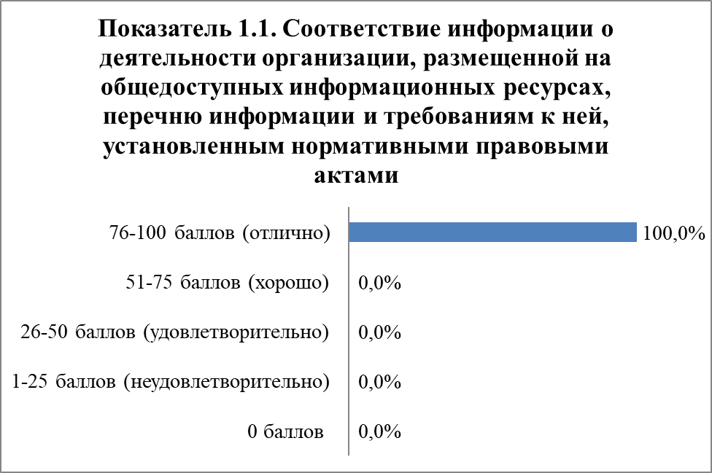

1.2. Обеспечение на официальном сайте организации наличия и функционирования дистанционных способов обратной связи и взаимодействия с получателями услуг: - телефона, электронной почты, электронных сервисов (форма для подачи электронного обращения/жалобы/предложения; раздел «Часто задаваемые вопросы»; получение консультации по оказываемым услугам и пр.); обеспечение технической возможности выражения получателем услуг мнения о качестве оказания услуг (наличие анкеты для опроса граждан или гиперссылки на нее).
Согласно данным исследования, на сайтах МБУ ДК «Синтетик», МБУ ДК «Химволокно», МБУ ДЦ «Мир», МБУ «ДК пос. Литвинки», МБУ «ДК пос. Элеватор» и МАУ «МБС г. Твери» применяются 4 способа дистанционного взаимодействия с получателями услуг – это номер абонентского телефона, адрес электронной почты, техническая возможность выражения получателем услуг мнения о качестве условий оказания услуг, а также иные дистанционные способы взаимодействия (форма отправки сообщений, форма бронирования билетов, форма подписки на новости, электронная приемная, гостевая книга). Лучший результат, а именно применение 5 способов дистанционного взаимодействия представлены на официальном сайте МБУ ДК «Затверецкий» https://zatvereckiy.nubex.ru. Таким образом, перечисленные организации культуры получили за данный показатель 100 баллов из 100 возможных.
Лишь на сайтах МБУК ДЦ «Истоки» и МБУ «ДК пос. Сахарово» и МБУК ТГМВЦ представлены только 2 способа дистанционного взаимодействия - адрес электронной почты и номер телефона (60 баллов из 100 возможных). На сайте МБУК ТГМВЦ используется 3 способа дистанционного взаимодействия (90 баллов из 100 возможных).
количество баллов | количество организаций | проценты
0 баллов | 0 | 0,0%
1-25 баллов (неудовлетворительно) | 0 | 0,0%
26-50 баллов (удовлетворительно) | 0 | 0,0%
51-75 баллов (хорошо) | 3 | 30,0%
76-100 баллов (отлично) | 7 | 70,0%
Итого | 10 | 100,0%
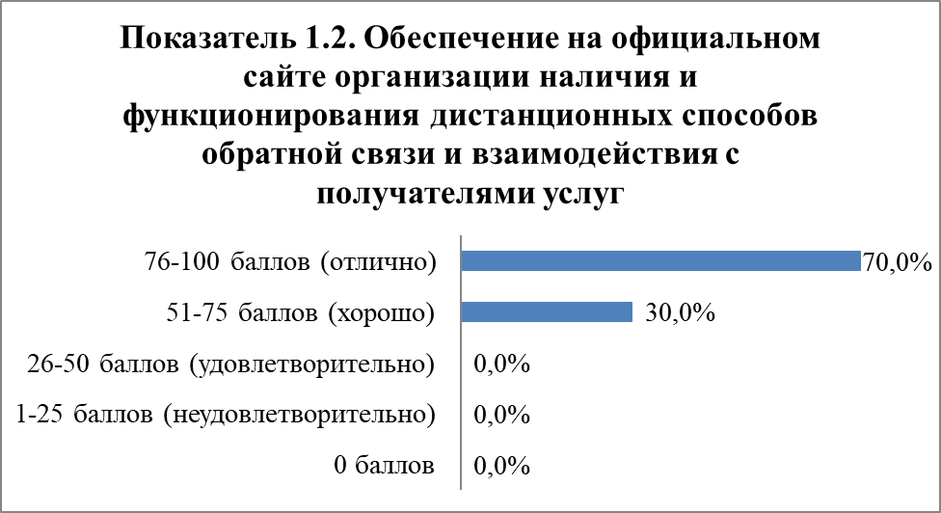
1.3. Доля получателей услуг, удовлетворенных открытостью, полнотой и доступностью информации о деятельности организации, размещенной на информационных стендах, на сайте в информационно-телекоммуникационной сети «Интернет» (в % от общего числа опрошенных получателей услуг).
Большинство получателей услуг всех исследуемых организаций культуры практически полностью удовлетворены количеством и качеством информации на стендах и сайтах (от 96,9 %, до 99,8 % опрошенных). Наилучший результат за данный показатель получен МБУ ДК «Синтетик» (99,8% респондентов из 100 возможных).
доля удовлетворенных получателей услуг | количество организаций | проценты
0 процентов | 0 | 0,0%
1-25 процентов (неудовлетворительно) | 0 | 0,0%
26-50 процентов (удовлетворительно) | 0 | 0,0%
51-75 процентов (хорошо) | 0 | 0,0%
76-100 процентов (отлично) | 10 | 100,0%
Итого | 10 | 100,0%
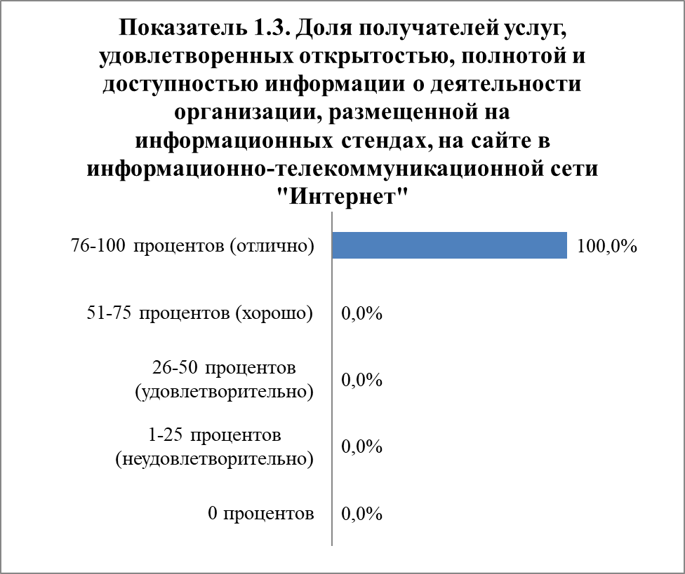

- КОМФОРТНОСТЬ УСЛОВИЙ ПРЕДОСТАВЛЕНИЯ УСЛУГ

Вторым критерием, использованным для оценки качества условий оказания услуг, стал критерий «Комфортность условий предоставления услуг». Для раскрытия содержания указанного критерия применялись два показателя, которые будут рассмотрены далее. Способ оценки – изучение мнения руководителей организаций и мнения получателей услуг.
2.1. Обеспечение в организации комфортных условий для предоставления услуг: наличие комфортной зоны отдыха (ожидания); наличие и понятность навигации внутри организации; доступность питьевой воды; наличие и доступность санитарно-гигиенических помещений (чистота помещений, наличие мыла, воды, туалетной бумаги и пр.); санитарное состояние помещений организаций; возможность бронирования услуги/доступность записи на получение услуги (по телефону, с использованием сети «Интернет» на официальном сайте организации, при личном посещении и пр.).
В МБУ ДК «Химволокно», МБУ ДЦ «Мир», МБУ «ДК пос. Сахарово», МБУ «ДК пос. Элеватор» и МБУ ДК «Затверецкий» созданы следующие комфортные условия для оказания услуг: наличие комфортной зоны отдыха (ожидания), наличие и понятность навигации внутри организации; наличие питьевой воды; наличие и доступность санитарно-гигиенических помещений (чистота помещений, наличие мыла, воды, туалетной бумаги и пр.); санитарное состояние помещений организации; возможность бронирования услуги / доступность записи на получение услуги (по телефону, с использованием сети «Интернет» на официальном сайте организации, при личном посещении). Созданные комфортные условия оценены на 100 баллов из 100 возможных.
В помещениях МБУ ДК «Синтетик», МБУ «ДК пос. Литвинки», МБУК ТГМВЦ и МАУ «МБС г. Твери» отсутствует доступ к питьевой воде. Перечисленные организации культуры так же получили за данный показатель 100 баллов из 100 возможных.
Лишь в помещении МБУК ДЦ «Истоки» помимо питьевой воды нет возможности бронирования услуги / доступность записи на получение услуги (по телефону, с использованием сети «Интернет» на официальном сайте организации, при личном посещении). Таким образом, комфортные условия оказания услуг данного учреждения оценены на 80 баллов из 100 возможных.
количество баллов | количество организаций | проценты
0 баллов | 0 | 0,0%
1-25 баллов (неудовлетворительно) | 0 | 0,0%
26-50 баллов (удовлетворительно) | 0 | 0,0%
51-75 баллов (хорошо) | 0 | 0,0%
76-100 баллов (отлично) | 10 | 100,0%
Итого | 10 | 100,0%
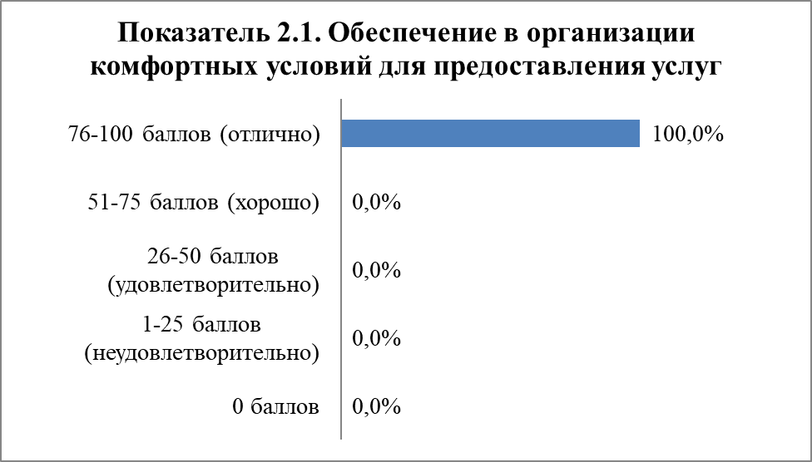

2.3. Доля получателей услуг, удовлетворенных комфортностью условий предоставления услуг (в % от общего числа опрошенных получателей услуг).
Большинство получателей услуг организаций культуры, подлежащих оценке удовлетворены комфортностью условий оказания услуг в учреждениях (от 91,7% до 99,5% опрошенных). Самый высокий уровень удовлетворенности выявлен среди потребителей МБУ «ДК пос. Элеватор» и МБУ ДК «Затверецкий».
процент удовлетворенных получателей услуг | количество организаций | проценты
0 процентов | 0 | 0,0%
1-25 процентов (неудовлетворительно) | 0 | 0,0%
26-50 процентов (удовлетворительно) | 0 | 0,0%
51-75 процентов (хорошо) | 0 | 0,0%
76-100 процентов (отлично) | 10 | 100,0%
Итого | 10 | 100,0%
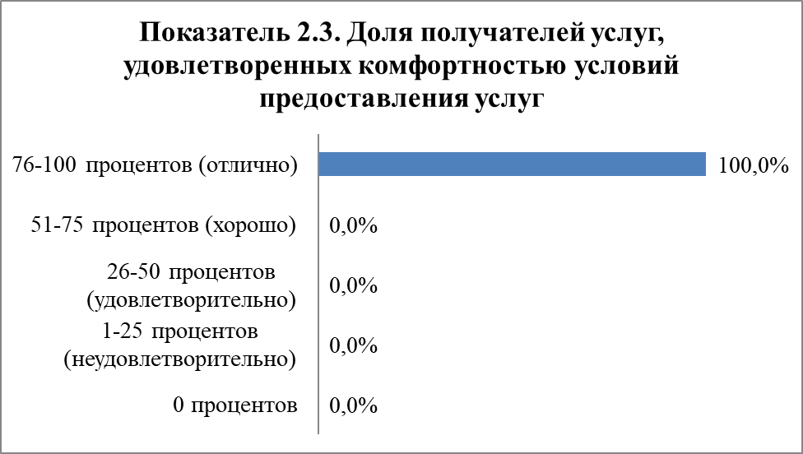

- ДОСТУПНОСТЬ УСЛУГ ДЛЯ ИНВАЛИДОВ

Третьим критерием, использованным для оценки качества условий оказания услуг организациями культуры стал критерий «Доступность услуг для инвалидов», представленный тремя показателями. Способ оценки – изучение мнения получателей услуг-инвалидов и руководителей организаций.
3.1. Оборудование территории, прилегающей к организации, и ее помещений с учетом доступности для инвалидов: оборудование входных групп пандусами/подъемными платформами; наличие выделенных стоянок для автотранспортных средств инвалидов; наличие адаптированных лифтов, поручней, расширенных дверных проемов; наличие сменных кресел-колясок; наличие специально оборудованных санитарно-гигиенических помещений в организации.
Лишь в помещении и на прилегающей территории МБУ ДК «Синтетик» созданы условия с учетом доступности для инвалидов, а именно наличие пандуса и специальных санитарно-гигиенических помещений. Организация получила за данный показатель 40 баллов из 100 возможных.
Вход в помещения МБУ ДК «Химволокно», МБУ «ДК пос. Литвинки», МБУК ТГМВЦ и МАУ «МБС г. Твери» оборудован пандусами. Данные условия доступности для инвалидов оценены на 20 баллов из 100 возможных. В помещении МБУ «ДК пос. Элеватор» используется сменное кресло/коляска (20 баллов из 100 возможных).
В помещениях МБУ ДЦ «Мир», МБУК ДЦ «Истоки», МБУ «ДК пос. Сахарово» и МБУ ДК «Затверецкий» и на прилегающей к ним территории отсутствуют пандусы (подъемные платформы); выделенные стоянки для автотранспортных средств инвалидов; адаптированные лифты, поручни, расширенные дверные проемы; сменные кресла-коляски; специально оборудованные санитарно-гигиенические помещения. За данный показатель организации получили 0 баллов из 100 возможных.
количество баллов | количество организаций | проценты
0 баллов | 4 | 40,0%
1-25 баллов (неудовлетворительно) | 5 | 50,0%
26-50 баллов (удовлетворительно) | 1 | 10,0%
51-75 баллов (хорошо) | 0 | 0,0%
76-100 баллов (отлично) | 0 | 0,0%
Итого | 10 | 100,0%
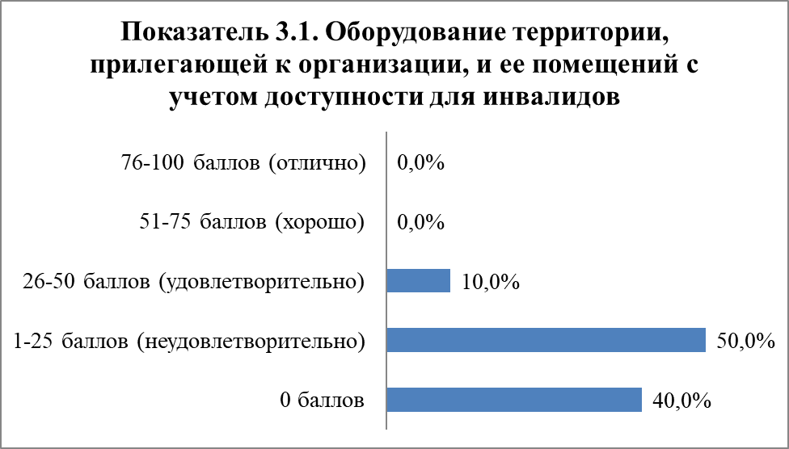
3.2. Обеспечение в организации условий доступности, позволяющих инвалидам получать услуги наравне с другими, включая: дублирование для инвалидов по слуху и зрению звуковой и зрительной информации; дублирование надписей, знаков и иной текстовой и графической информации знаками, выполненными рельефно-точечным шрифтом Брайля; возможность предоставления инвалидам по слуху (слуху и зрению) услуг сурдопереводчика (тифлосурдопереводчика); наличие альтернативной версии официального сайта организации в сети "Интернет" для инвалидов по зрению; помощь, оказываемая работниками организации, прошедшими необходимое обучение (инструктирование) (возможность сопровождения работниками организации); наличие возможности предоставления услуги в дистанционном режиме или на дому.
В МБУ «ДК пос. Сахарово», МБУ «ДК пос. Элеватор» и МБУ ДК «Затверецкий» из условий доступности, позволяющих инвалидам получать услуги наравне с другими, можно отметить наличие альтернативной версии официального сайта организации в сети «Интернет» для инвалидов по зрению; помощь, оказываемую работниками организации, прошедшими необходимое обучение (инструктирование) (возможность сопровождения работниками организации) и наличие возможности предоставления услуги в дистанционном режиме или на дому. Данные условия оценены на 60 баллов из 100 возможных.
Лучшие условия доступности оказания услуг для инвалидов можно отметить в МАУ «МБС г. Твери». В организации обеспечены следующие условия: возможность предоставления инвалидам по слуху (слуху и зрению) услуг сурдопереводчика (тифлосурдопереводчика), наличие альтернативной версии официального сайта организации в сети «Интернет» для инвалидов по зрению; помощь, оказываемую работниками организации, прошедшими необходимое обучение (инструктирование) (возможность сопровождения работниками организации) и наличие возможности предоставления услуги в дистанционном режиме или на дому (80 баллов).
Дублирование для инвалидов по слуху и зрению звуковой и зрительной информации и наличие альтернативной версии официального сайта организации в сети «Интернет» для инвалидов по зрению в МБУ ДК «Химволокно» позволяют инвалидам получать услуги наравне с другими (40 баллов из 100 возможных).
МБУ ДК «Синтетик» может предложить своим получателям услуг-инвалидам альтернативную версию официального сайта в сети «Интернет» а также оказание помощи работниками организации, прошедшими необходимое обучение (инструктирование) (возможность сопровождения работниками организации) (40 баллов из 100 возможных).
В МБУ «ДК пос. Литвинки» получателям услуг-инвалидам оказывается помощь работниками, прошедшими необходимое обучение (инструктирование) (возможность сопровождения работниками организации), а также услуги могут предоставляться в дистанционном режиме или на дому (40 баллов из 100 возможных).
Лишь наличие альтернативной версии официального сайта организации в сети «Интернет» для инвалидов по зрению могут предложить МБУ ДЦ «Мир» и МБУК ТГМВЦ своим получателям услуг-инвалидам (20 баллов из 100 возможных).
В МБУК ДЦ «Истоки» условия, позволяющие инвалидам, получать услуги наравне с другими, отсутствуют. За данный показатель организация получила 0 баллов из 100 возможных.
процент удовлетворенных получателей услуг | количество организаций | проценты
0 баллов | 1 | 10,0%
1-25 баллов (неудовлетворительно) | 2 | 20,0%
26-50 баллов (удовлетворительно) | 3 | 30,0%
51-75 баллов (хорошо) | 3 | 30,0%
76-100 баллов (отлично) | 1 | 10,0%
Итого | 10 | 100,0%
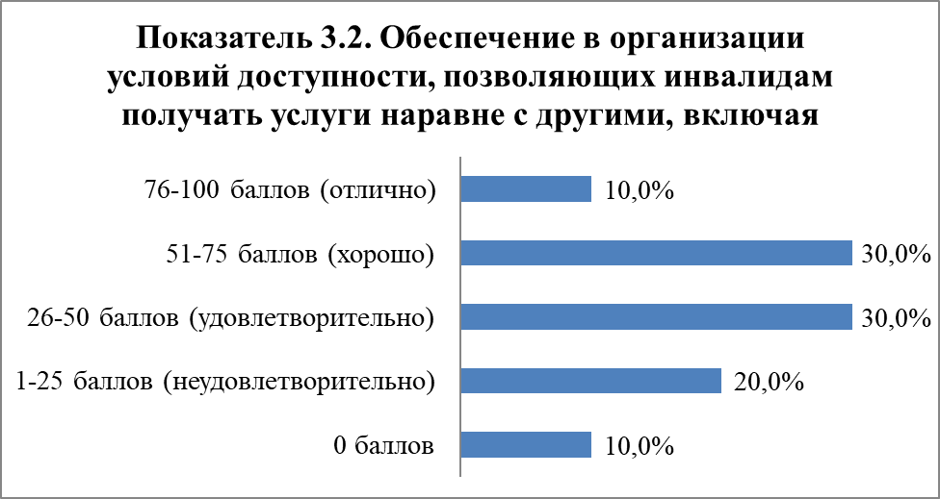
3.3. Доля получателей услуг, удовлетворенных доступностью услуг для инвалидов (в % от общего числа опрошенных получателей услуг-инвалидов).
Во всех исследуемых организациях имеются получатели услуг-инвалиды. Все опрошенные получатели услуг-инвалиды МБУ ДК «Синтетик» и МБУ ДЦ «Мир» удовлетворены доступностью оказываемых им услуг (100% из 100 возможных).
О своей удовлетворенности доступностью оказываемых услуг заявили большинство опрошенных МАУ «МБС г. Твери», МБУК ТГМВЦ, МБУ ДК «Затверецкий», МБУ «ДК пос. Элеватор», МБУ «ДК пос. Литвинки», МБУ «ДК пос. Сахарово», МБУК ДЦ «Истоки», и МБУ ДК «Химволокно» (от 76,1% до 98,3% опрошенных).
процент удовлетворенных получателей услуг - инвалидов | количество организаций (имеющих получателей услуг - инвалидов) | проценты
0 процентов | 0 | 0,0%
1-25 процентов (неудовлетворительно) | 0 | 0,0%
26-50 процентов (удовлетворительно) | 0 | 0,0%
51-75 процентов (хорошо) | 0 | 0,0%
76-100 процентов (отлично) | 10 | 100,0%
Итого | 10 | 100,0%
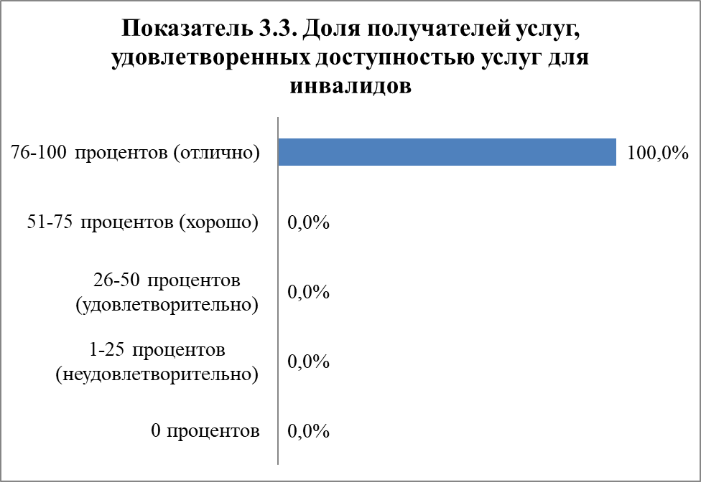

- ДОБРОЖЕЛАТЕЛЬНОСТЬ, ВЕЖЛИВОСТЬ РАБОТНИКОВ ОРГАНИЗАЦИИ

Четвертым критерием, использованным для оценки качества условий оказания услуг организациями культуры стал критерий «Доброжелательность, вежливость работников организации», представленный тремя показателями. Указанные характеристики составляют основу коммуникативной компетентности персонала. Способ оценки – изучение мнения получателей услуг.
4.1. Доля получателей услуг, удовлетворенных доброжелательностью, вежливостью работников организации, обеспечивающих первичный контакт и информирование получателя услуги (работники справочной, кассиры и прочее) при непосредственном обращении в организацию (в % от общего числа опрошенных получателей услуг).
Все потребители МАУ «МБС г. Твери» заявили о том, что удовлетворены доброжелательностью, вежливостью работников организации (100%).
Получатели услуг практически всех исследуемых организаций культуры в большей степени удовлетворены вежливостью работников, обеспечивающих первичный контакт и информирование получателя услуги при непосредственном обращении в организацию (от 94,6% до 99,7% респондентов).
процент удовлетворенных получателей услуг | количество организаций | проценты
0 процентов | 0 | 0,0%
1-25 процентов (неудовлетворительно) | 0 | 0,0%
26-50 процентов (удовлетворительно) | 0 | 0,0%
51-75 процентов (хорошо) | 0 | 0,0%
76-100 процентов (отлично) | 10 | 100,0%
Итого | 10 | 100,0%
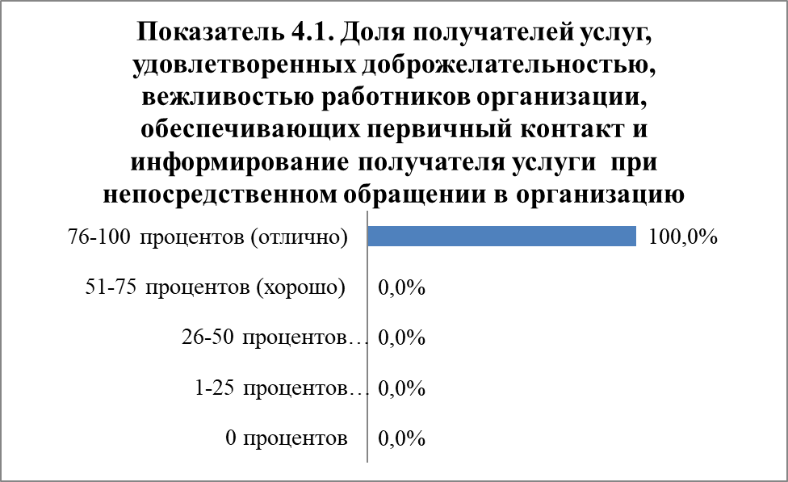

4.2. Доля получателей услуг, удовлетворенных доброжелательностью, вежливостью работников организации, обеспечивающих непосредственное оказание услуги при обращении в организацию (в % от общего числа опрошенных получателей услуг).
Можно отметить, что степень удовлевторенности получателей услуг доброжелательностью, вежливостью работников организации, обеспечивающих непосредственное оказание услуги при обращении в организацию, достаточно высокая. О своей удовлетворенности заявили от 98,3% и до 99,8% опрошенных получателей услуг организаций культуры, подлежащих оценке.
процент удовлетворенных получателей услуг | количество организаций | проценты
0 процентов | 0 | 0,0%
1-25 процентов (неудовлетворительно) | 0 | 0,0%
26-50 процентов (удовлетворительно) | 0 | 0,0%
51-75 процентов (хорошо) | 0 | 0,0%
76-100 процентов (отлично) | 10 | 100,0%
Итого | 10 | 100,0%
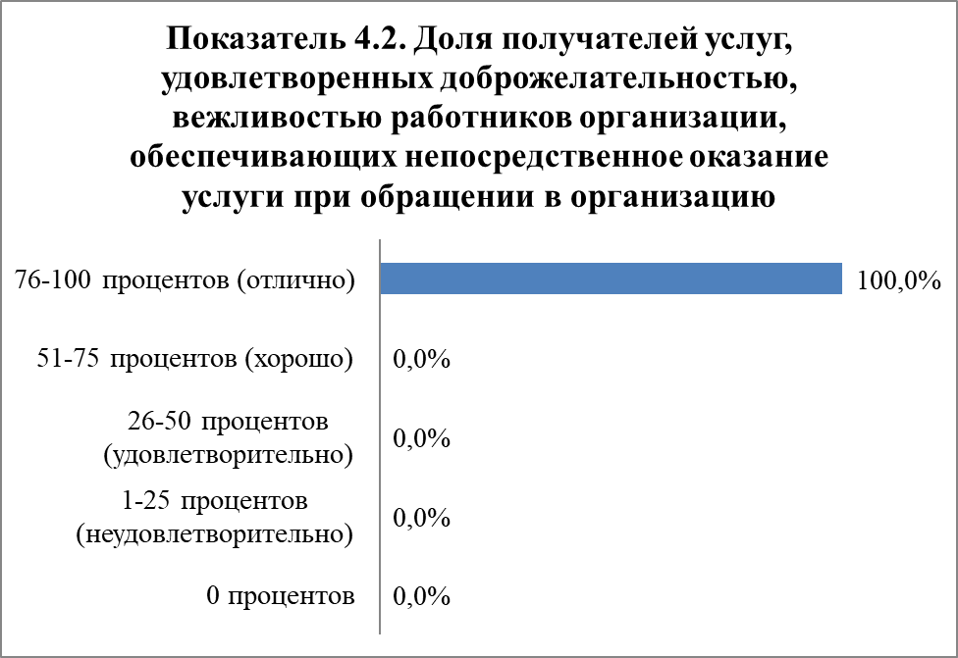

4.3. Доля получателей услуг, удовлетворенных доброжелательностью, вежливостью работников организации при использовании дистанционных форм взаимодействия (по телефону, по электронной почте, с помощью электронных сервисов (подачи электронного обращения/жалоб/предложений, записи на получение услуги, получение консультации по оказываемым услугам и пр.)) (в % от общего числа опрошенных получателей услуг).
Не в меньшей степени проявлется удовлетворенность потребителей услуг доброжелательностью, вежливостью работников организации при использовании дистанционных форм взаимодействия. Доля удовлетворенных респондентов составляет более 99% опрошенных практически во всех исследуемых организациях. В МБУ ДК «Затверецкий» - это 100% получателей услуг.
процент удовлетворенных получателей услуг | количество организаций | проценты
0 процентов | 0 | 0,0%
1-25 процентов (неудовлетворительно) | 0 | 0,0%
26-50 процентов (удовлетворительно) | 0 | 0,0%
51-75 процентов (хорошо) | 0 | 0,0%
76-100 процентов (отлично) | 10 | 100,0%
Итого | 10 | 100,0%
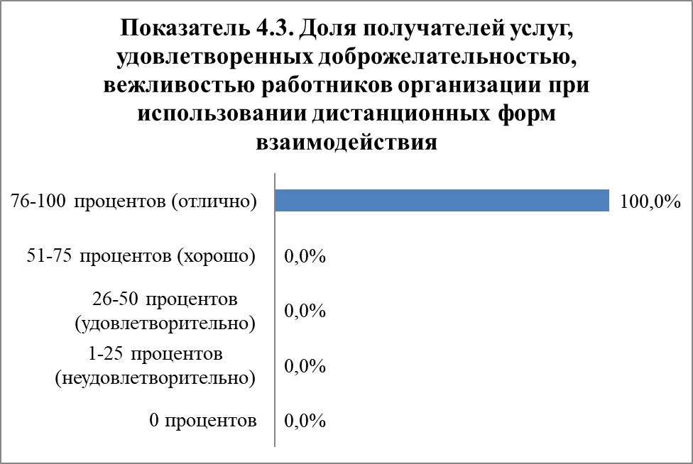

- Удовлетворенность условиями ОКАЗАНИЯ УСЛУГ
Пятым критерием оценки качества условий оказания услуг организациями культуры, стал критерий «Удовлетворенность условиями оказания услуг», представленный тремя показателями. Способ оценки – изучение мнения получателей услуг.
5.1. Доля получателей услуг, которые готовы рекомендовать организацию родственникам и знакомым (могли бы ее рекомендовать, если бы была возможность выбора организации) (в % от общего числа опрошенных получателей услуг).
Во всех исследуемых муниципальных учреждениях культуры выявлена достаточно высокая доля получателей услуг (более 97% получателей услуг в каждой организации), готовых рекомендовать организацию родственникам и знакомым.
процент удовлетворенных получателей услуг | количество организаций | проценты
0 процентов | 0 | 0,0%
1-25 процентов (неудовлетворительно) | 0 | 0,0%
26-50 процентов (удовлетворительно) | 0 | 0,0%
51-75 процентов (хорошо) | 0 | 0,0%
76-100 процентов (отлично) | 10 | 100,0%
Итого | 10 | 100,0%
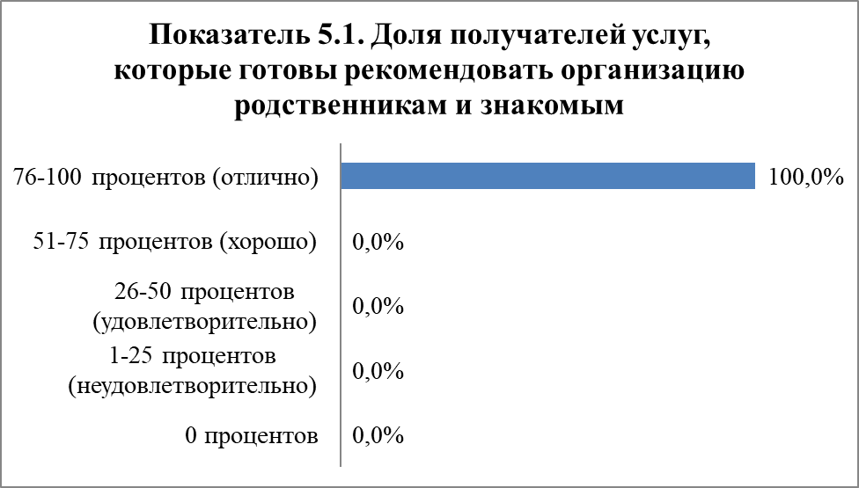
5.2. Доля получателей услуг, удовлетворенных графиком работы организации (в % от общего числа опрошенных получателей услуг).
Удобством графика работы удовлетворены от 95,9% и до 99,7% опрошенных получателей услуг исследуемых учреждений.
процент удовлетворенных получателей услуг | количество организаций | проценты
0 процентов | 0 | 0,0%
1-25 процентов (неудовлетворительно) | 0 | 0,0%
26-50 процентов (удовлетворительно) | 0 | 0,0%
51-75 процентов (хорошо) | 0 | 0,0%
76-100 процентов (отлично) | 10 | 100,0%
Итого | 10 | 100,0%
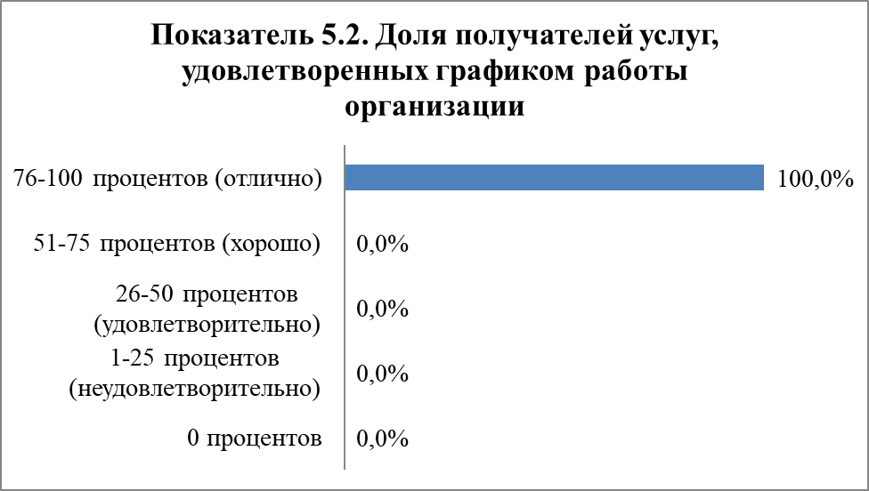
5.3. Доля получателей услуг, удовлетворенных в целом условиями оказания услуг в организации (в % от общего числа опрошенных получателей).
Условиями оказания услуг в организации в целом удовлетворены в достаточной мере потребители всех организаций культуры, подлежащих независимой оценке (более 98% опрошенных в каждой организации). В МБУ ДК «Затверецкий», МБУК ТГМВЦ и МАУ «МБС г. Твери» - это 100% всех опрошенных получателей услуг.
процент удовлетворенных получателей услуг | количество организаций | проценты
0 процентов | 0 | 0,0%
1-25 процентов (неудовлетворительно) | 0 | 0,0%
26-50 процентов (удовлетворительно) | 0 | 0,0%
51-75 процентов (хорошо) | 0 | 0,0%
76-100 процентов (отлично) | 10 | 100,0%
Итого | 10 | 100,0%
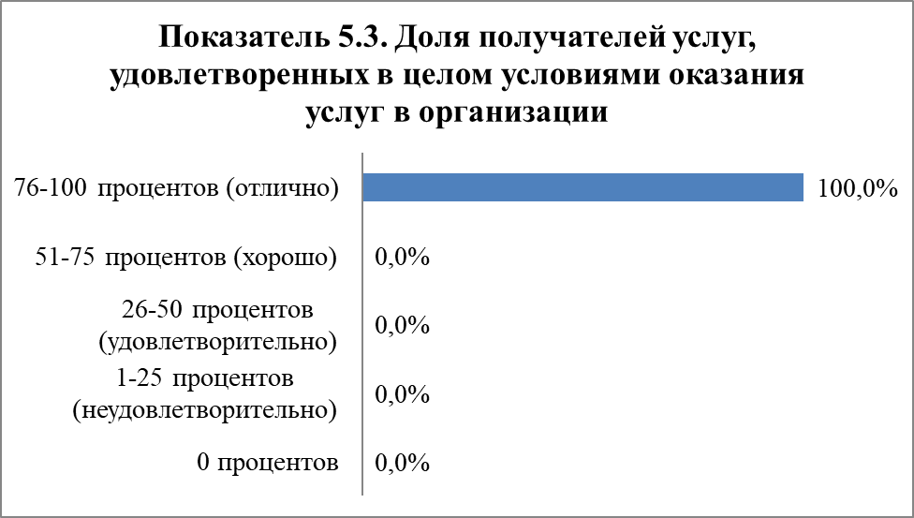

КРИТЕРИИ ОЦЕНКИ КАЧЕСТВА УСЛОВИЙ ОКАЗАНИЯ УСЛУГ ОРГАНИЗАЦИЯМИ КУЛЬТУРЫ

Независимая оценка качества условий оказания услуг организациями культуры проводилась по 5-ти основным критериям: открытость и доступность информации об организации культуры, комфортность условий предоставления услуг, доступность услуг для инвалидов, доброжелательность, вежливость работников организации и удовлетворенность условиями оказания услуг.
Критерий 1 - «Открытость и доступность информации об организации культуры»
Открытость и доступность информации об организации для всех исследуемых организаций оценены на «отлично». Наилучший результат за данный критерий получен МБУ «ДК пос. Элеватор» (99,9 баллов) и МБУ ДК «Затверецкий» (99,7 балла).
количество баллов | количество организаций | проценты
0 баллов | 0 | 0,0%
1-25 баллов (неудовлетворительно) | 0 | 0,0%
26-50 баллов (удовлетворительно) | 0 | 0,0%
51-75 баллов (хорошо) | 0 | 0,0%
76-100 баллов (отлично) | 10 | 100,0%
Итого | 10 | 100,0%
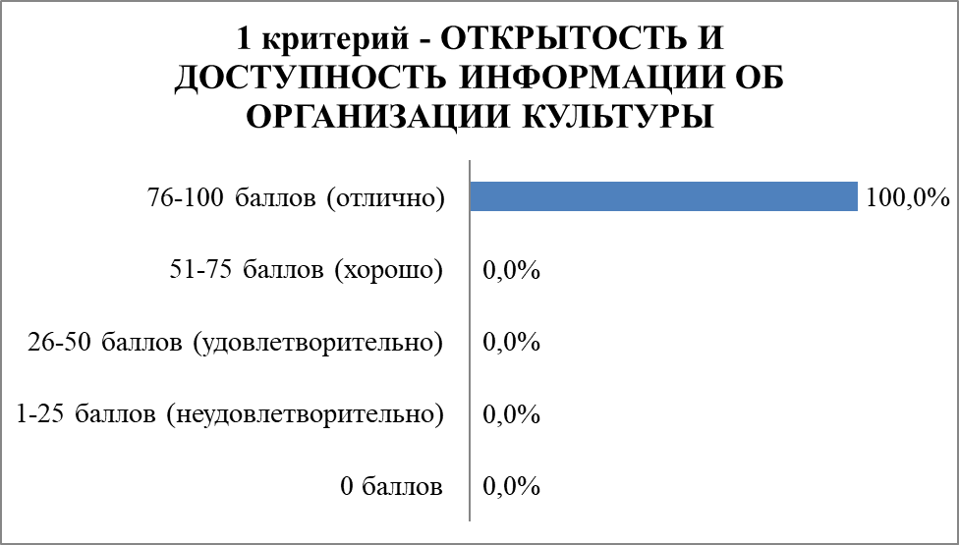
Критерий 2 - «Комфортность условий предоставления услуг»
По результатам независимой оценки условия представления услуг во всех исследуемых учреждениях оказались достаточно комфортными. Самые высокие баллы получили МБУ «ДК пос. Элеватор» (99,8 балла), МБУ ДК «Затверецкий» (99,6 балла) и МБУ ДК «Синтетик» (99,4 балла).
количество баллов | количество организаций | проценты
0 баллов | 0 | 0,0%
1-25 баллов (неудовлетворительно) | 0 | 0,0%
26-50 баллов (удовлетворительно) | 0 | 0,0%
51-75 баллов (хорошо) | 0 | 0,0%
76-100 баллов (отлично) | 10 | 100,0%
Итого | 10 | 100,0%
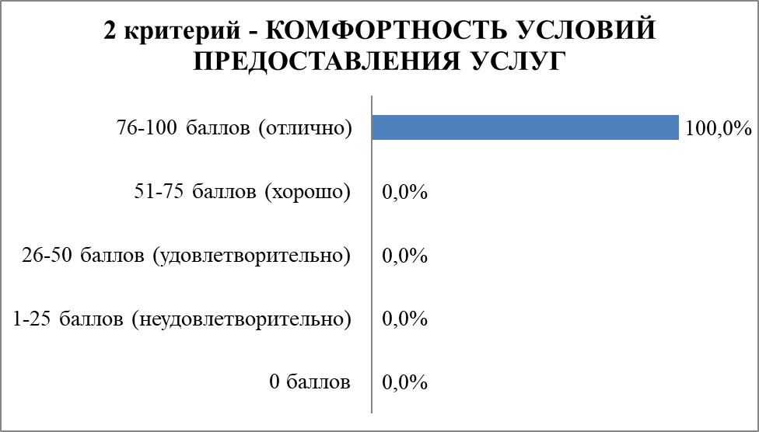
Критерий 3 - «Доступность услуг для инвалидов»
За доступность услуг для инвалидов МАУ «МБС г. Твери» (67,5 балла), МБУ «ДК пос. Элеватор» (58,5 балла), МБУ ДК «Синтетик» (58 баллов), МБУ ДК «Затверецкий» (52,6 балла) и МБУ «ДК пос. Литвинки» (51,6 балла) получили оценку «хорошо», МБУ ДК «Химволокно» (50,7 баллов), МБУ ДЦ «Мир» (38 баллов), МБУ «ДК пос. Сахарово» (48,9 балла) и МБУК ТГМВЦ (39,8 балла) – оценку «удовлетворительно». Лишь МБУК ДЦ «Истоки» получило оценку «неудовлетворительно» (23 балла из 100 возможных).
количество баллов | количество организаций | проценты
0 баллов | 0 | 0,0%
1-25 баллов (неудовлетворительно) | 1 | 10,0%
26-50 баллов (удовлетворительно) | 3 | 30,0%
51-75 баллов (хорошо) | 6 | 60,0%
76-100 баллов (отлично) | 0 | 0,0%
Итого | 10 | 100,0%
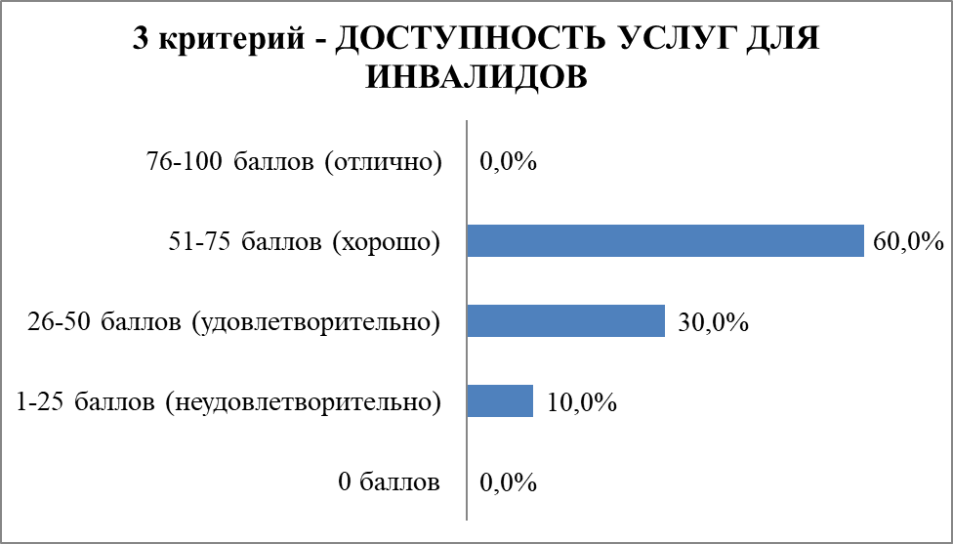

Критерий 4 - «Доброжелательность, вежливость работников организации»
Получатели услуг практически полностью удовлетворены доброжелательностью и вежливостью работников исследуемых организаций (от 97,4 баллов до 99,9 балла).
количество баллов | количество организаций | проценты
0 баллов | 0 | 0,0%
1-25 баллов (неудовлетворительно) | 0 | 0,0%
26-50 баллов (удовлетворительно) | 0 | 0,0%
51-75 баллов (хорошо) | 0 | 0,0%
76-100 баллов (отлично) | 10 | 100,0%
Итого | 10 | 100,0%
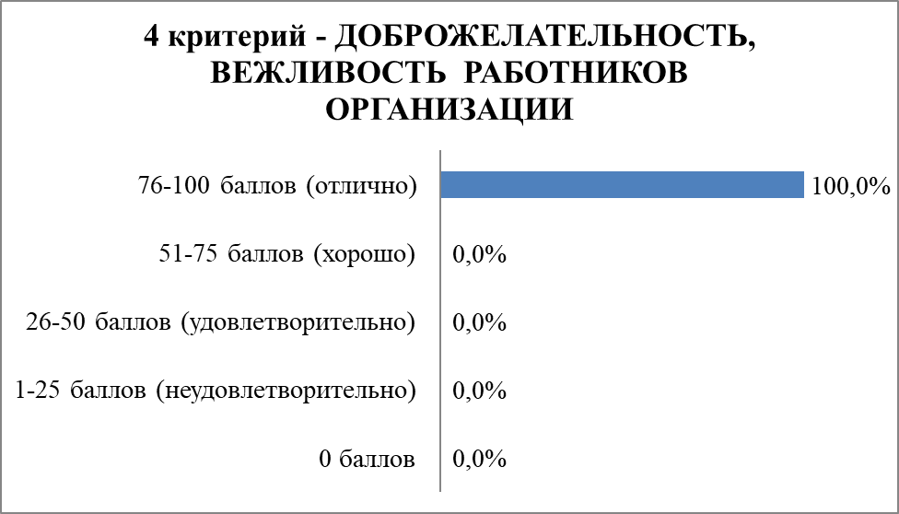
Критерий 5 - «Удовлетворенность условиями оказания услуг»
Практически все получатели услуг удовлетворены условиями оказания услуг в организациях культуры (от 97,2 до 99,8 балла из 100 возможных).
количество баллов | количество организаций | проценты
0 баллов | 0 | 0,0%
1-25 баллов (неудовлетворительно) | 0 | 0,0%
26-50 баллов (удовлетворительно) | 0 | 0,0%
51-75 баллов (хорошо) | 0 | 0,0%
76-100 баллов (отлично) | 10 | 100,0%
Итого | 10 | 100,0%
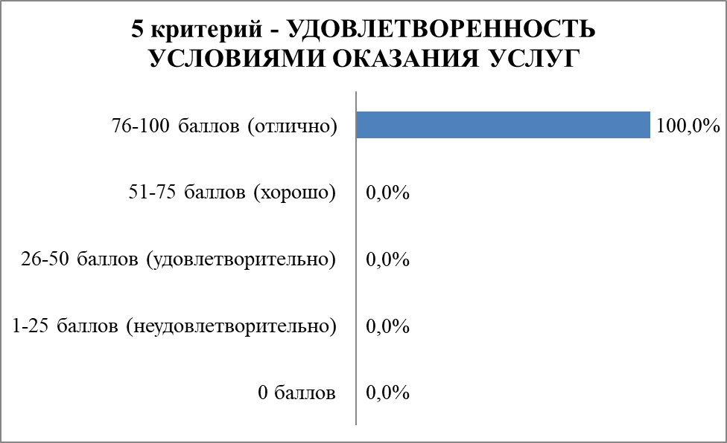
При сравнительном анализе всех 5-ти показателей независимой оценки качества условий оказания услуг организациями культуры были получены следующие результаты. Оценки выше средней (51-100 баллов) по критериям «открытость и доступность информации об организации культуры», «комфортность условий оказания услуг», «доброжелательность, вежливость работников организации культуры» получили все исследуемые организации, «Доступность услуг для инвалидов» лишь в МБУ ДЦ «Мир» , МБУК ДЦ «Истоки» , МБУ «ДК пос. Сахарово» и МБУК ТГМВЦ ниже средней (38 баллов, 23 балла, 48,9 балла и 38,9 балла из 100 возможных соответственно).
Критерии / количество баллов | оценки ниже средней (0-50 баллов) | оценки выше средней (51-100 баллов)
1 критерий "Открытость и доступность информации об организации культуры" | 0,0% | все
2 критерий "Комфортность условий предоставления услуг" | 0,0% | все
3 критерий "Доступность услуг для инвалидов" | МБУ ДЦ "Мир" | МБУ ДК "Синтетик"
 |  | МБУ ДК "Химволокно"
 | МБУК ДЦ "Истоки" | МБУ "ДК пос. Литвинки"
 |  | МБУ "ДК пос. Элеватор"
 | МБУ "ДК пос. Сахарово" | МБУ ДК "Затверецкий"
 | МБУК ТГМВЦ | МАУ "МБС г. Твери"
4 критерий "Доброжелательность, вежливость работников организации" | 0,0% | все
5 критерий "Удовлетворенность условиями оказания услуг" | 0,0% | все
Итоговые баллы по 5-ти показателям независимой оценки качества условий оказания услуг
По результатам проведения независимой оценки все исследуемые организации получили оценку отлично» (от 76 до 92,7 баллов из 100 возможных). Лучшие результаты получены МАУ «МБС г. Твери» (92,7 балла), МБУ «ДК пос. Элеватор» (91,5 балла), МБУ ДК «Синтетик» (91 балла) и МБУ ДК «Затверецкий» (90,3 балла).
количество баллов | количество организаций | проценты
0 баллов | 0 | 0,0%
1-25 баллов (неудовлетворительно) | 0 | 0,0%
26-50 баллов (удовлетворительно) | 0 | 0,0%
51-75 баллов (хорошо) | 0 | 0,0%
76-100 баллов (отлично) | 10 | 100,0%
Итого | 10 | 100,0%
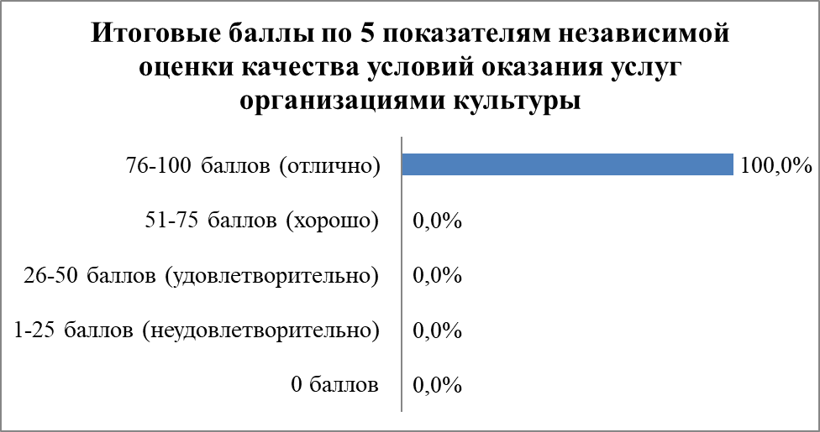

ЗНАЧЕНИЕ ПОКАЗАТЕЛЕЙ И КРИТЕРИЕВ НЕЗАВИСИМОЙ ОЦЕНКИ КАЧЕСТВА УСЛОВИЙ ОКАЗАНИЯ УСЛУГ ОРГАНИЗАЦИЯМИ КУЛЬТУРЫ
название ОК | 1.1. | 1.2. | 1.3. | 1 критерий "Открытость и доступность информации об ОК" | 2.1. | 2.3. | 2 критерий "Комфортность условий предоставления услуг" | 3.1. | 3.2. | 3.3. | 3 критерий "Доступность услуг для инвалидов" | 4.1. | 4.2. | 4.3. | 4 критерий Доброжелательность, вежливость работников ОК» | 5.1. | 5.2. | 5.3. | 5 критерий "Удовлетворенность условиями оказания услуг" | итоговые оценки
МБУ ДК "Синтетик" | 95,8 | 100,0 | 99,8 | 98,6 | 100,0 | 98,7 | 99,4 | 40,0 | 40,0 | 100,0 | 58,0 | 99,3 | 99,4 | 99,8 | 99,4 | 99,3 | 99,7 | 99,9 | 99,7 | 91,0
МБУ ДК "Химволокно" | 100,0 | 100,0 | 96,9 | 98,8 | 100,0 | 91,4 | 95,7 | 20,0 | 40,0 | 95,5 | 50,7 | 95,9 | 98,3 | 98,5 | 97,4 | 97,4 | 96,1 | 97,4 | 97,2 | 87,9
МБУ ДЦ "Мир" | 88,5 | 100,0 | 99,3 | 96,3 | 100,0 | 97,2 | 98,6 | 0,0 | 20,0 | 100,0 | 38,0 | 99,3 | 99,7 | 99,7 | 99,5 | 99,3 | 98,4 | 99,6 | 99,2 | 86,3
МБУК ДЦ "Истоки" | 89,8 | 60,0 | 95,9 | 83,3 | 80,0 | 92,1 | 86,0 | 0,0 | 0,0 | 76,7 | 23,0 | 94,6 | 99,0 | 97,5 | 97,0 | 98,4 | 95,9 | 98,4 | 97,9 | 77,4
МБУ "ДК пос. Сахарово" | 94,4 | 60,0 | 98,7 | 85,8 | 100,0 | 95,6 | 97,8 | 0,0 | 60,0 | 83,1 | 48,9 | 99,1 | 99,5 | 99,8 | 99,4 | 99,2 | 97,0 | 99,5 | 98,9 | 86,2
МБУ "ДК пос. Литвинки" | 97,9 | 100,0 | 98,8 | 98,9 | 100,0 | 93,8 | 96,9 | 20,0 | 40,0 | 97,7 | 51,3 | 98,9 | 99,8 | 99,5 | 99,4 | 99,7 | 97,9 | 99,3 | 99,2 | 89,1
МБУ "ДК пос. Элеватор" | 100,0 | 100,0 | 99,7 | 99,9 | 100,0 | 99,5 | 99,8 | 20,0 | 60,0 | 95,0 | 58,5 | 99,7 | 99,7 | 99,7 | 99,7 | 99,8 | 99,5 | 99,8 | 99,8 | 91,5
МБУ ДК "Затверецкий" | 100,0 | 100,0 | 99,3 | 99,7 | 100,0 | 99,2 | 99,6 | 0,0 | 60,0 | 95,2 | 52,6 | 99,8 | 99,8 | 100,0 | 99,9 | 99,7 | 99,7 | 100,0 | 99,8 | 90,3
МБУК ТГМВЦ | 91,9 | 90,0 | 98,4 | 93,9 | 100,0 | 97,2 | 98,6 | 20,0 | 20,0 | 86,1 | 39,8 | 99,2 | 99,6 | 99,4 | 99,4 | 99,2 | 98,6 | 100,0 | 99,5 | 86,3
МАУ "МБС г. Твери" | 94,4 | 100,0 | 99,4 | 98,1 | 100,0 | 96,8 | 98,4 | 20,0 | 80,0 | 98,3 | 67,5 | 100,0 | 99,6 | 99,7 | 99,8 | 99,7 | 99,2 | 100,0 | 99,8 | 92,7

ПОКАЗАТЕЛИ ОЦЕНКИ КАЧЕСТВА УСЛОВИЙ ОКАЗАНИЯ УСЛУГ ОРГАНИЗАЦИЯМИ КУЛЬТУРЫ
Показатели оценки качества по организации культуры, в отношении которой проведена независимая оценка

 | Название организации культуры | значение показателя (баллы, мах 100 баллов)
1 | МБУ ДК "Синтетик" | 91,0
2 | МБУ ДК "Химволокно" | 87,9
3 | МБУ ДЦ "Мир" | 86,3
4 | МБУК ДЦ "Истоки" | 77,4
5 | МБУ "ДК пос. Сахарово" | 86,2
6 | МБУ "ДК пос. Литвинки" | 89,1
7 | МБУ "ДК пос. Элеватор" | 91,5
8 | МБУ ДК "Затверецкий" | 90,3
9 | МБУК ТГМВЦ | 86,3
10 | МАУ "МБС г. Твери" | 92,7

Показатель оценки качества по отрасли культуры в муниципальном образовании

Город Тверь | 87,9

ИТОГОВЫЙ РЕЙТИНГ ПО РЕЗУЛЬТАТАМ НЕЗАВИСИМОЙ ОЦЕНКИ КАЧЕСТВА УСЛОВИЙ ОКАЗАНИЯ УСЛУГ ОРГАНИЗАЦИЯМИ КУЛЬТУРЫ

 | Название организации культуры | значение показателя (баллы, мах 100 баллов)
1 | МАУ "МБС г. Твери" | 92,7
2 | МБУ "ДК пос. Элеватор" | 91,5
3 | МБУ ДК "Синтетик" | 91,0
4 | МБУ ДК "Затверецкий" | 90,3
5 | МБУ "ДК пос. Литвинки" | 89,1
6 | МБУ ДК "Химволокно" | 87,9
7 | МБУ ДЦ "Мир" | 86,3
8 | МБУ "ДК пос. Сахарово" | 86,2
9 | МБУК ТГМВЦ | 86,3
10 | МБУК ДЦ "Истоки" | 77,4

ПРЕДЛОЖЕНИЯ ПО УЛУЧШЕНИЮ КАЧЕСТВА ОКАЗАНИЯ УСЛУГ ОРГАНИЗАЦИЯМИ КУЛЬТУРЫ

На основании проведенного анализа результатов независимой оценки качества условий оказания услуг в сфере культуры муниципальными учреждениями культуры города Твери, можно разработать ряд предложений по усовершенствованию данной деятельности.
На основании сводных результатов проведенной независимой оценки можно дать следующие рекомендации:
- МБУ ДК «Синтетик», МБУ ДК «Химволокно», МБУ ДЦ «Мир», МБУК ДЦ «Истоки», МБУ «ДК пос. Сахарово», МБУ «ДК пос. Литвинки», МБУ «ДК пос. Элеватор», МБУ ДК «Затверецкий», МБУК ТГМВЦ и МАУ «МБС г. Твери» обеспечить соответствие организации условиям показателя 3.1. «Оборудование территории, прилегающей к организации, и ее помещений с учетом доступности для инвалидов: оборудование входных групп пандусами/подъемными платформами; наличие выделенных стоянок для автотранспортных средств инвалидов; наличие адаптированных лифтов, поручней, расширенных дверных проемов; наличие сменных кресел-колясок; наличие специально оборудованных санитарно-гигиенических помещений в организации».
- МБУ ДК «Синтетик», МБУ ДК «Химволокно», МБУ ДЦ «Мир», МБУК ДЦ «Истоки», МБУ «ДК пос. Сахарово», МБУ «ДК пос. Литвинки», МБУ «ДК пос. Элеватор», МБУ ДК «Затверецкий» и МБУК ТГМВЦ обеспечить в соответствии с показателем 3.2 «условия доступности, позволяющих инвалидам получать услуги наравне с другими, включая: дублирование для инвалидов по слуху и зрению звуковой и зрительной информации; дублирование надписей, знаков и иной текстовой и графической информации знаками, выполненными рельефно-точечным шрифтом Брайля; возможность предоставления инвалидам по слуху (слуху и зрению) услуг сурдопереводчика (тифлосурдопереводчика); наличие альтернативной версии официального сайта организации в сети "Интернет" для инвалидов по зрению; помощь, оказываемая работниками организации, прошедшими необходимое обучение (инструктирование) (возможность сопровождения работниками организации); наличие возможности предоставления услуги в дистанционном режиме или на дому».
В результате опроса получателей услуг были высказаны следующие пожелания по усовершенствованию качества условий оказания услуг (проценты указаны от количества конкретных полученных пожеланий на данный вопрос анкеты по учреждению):
- МБУ ДК «Синтетик»:
- произвести ремонт в помещении организации, в том числе и туалетов (23% опрошенных);
- улучшить зону ожидания, увеличить число игровых зон в холле (например, для рисования), в том числе для детей младшего возраста (21% опрошенных);
- изыскать возможность оказания помощи посетителям с ограниченными возможностями, а также провести специальные инструктажи сотрудников учреждений для оказания данной помощи (14% опрошенных);
- увеличить количество мест для сидения в холле (14% опрошенных);
- усовершенствовать материально-техническую базу помещений, приобретение оргтехники для проведения занятий, обновление свето-звукового оборудования, а также мультимедийного оборудования, приобретение светодиодного экрана для проведения мероприятий. (14%);
- продублировать для инвалидов по слуху и зрению основную звуковую и зрительную информацию, размещаемую на территории (7%);
- привести в порядок заброшенную землю за зданием ДК (7%).
2. МБУ ДК "Химволокно":
- установить кулер в фойе и на каждом этаже (16,4%);
- навести порядок в санитарно-гигиенических помещениях (произвести ремонт канализации, обеспечить наличие жидкого мыла, одноразовых полотенец и сушки для рук), оборудовать туалет для инвалидов (13,2%);
- сделать более комфортной зону отдыха и ожидания для родителей (увеличить количество мест), в том числе организовать зону отдыха и ожидания во внутреннем дворе ДК (установить скамейки), организовать комнату отдыха для выступающих (14,3%);
- организовать работу раздевалки, в том числе для посетителей и коллективов (увеличить время работы), увеличить ее площадь и вместимость, установить вешалки для одежды в коридорах (12,7%);
- увеличить площадь парковки, организовать парковку для инвалидов и улучшить доступ к ней и с нее к зданию (6,3%);
- открыть кафе или буфет на каждом этаже (4,8%);
- изменить часы работы бухгалтерии до 19:00 или 20:00, организовать дежурный день в бухгалтерии, для встречи с родителями по субботам 1 раз в месяц, вынести банкоматы в кассовый зал (4,2%);
- убрать автоматы с вредной едой (конфеты, чипсы, сухарики) или скорректировать их наполнение (4,2%);
- улучшить навигацию в помещении, установить информационные указатели с номерами кабинетов (3,7%);
- обеспечить более качественную уборку в помещениях (3,2%);
- обеспечить наличие аптечки (2,6%);
- производить перерасчет оплаты за больничные (2,1 %);
- организовать тренажерный зал и массажный кабинет (2,1%);
- улучшить рекламу ДК, продвигать через социальные сети (2,1%);
- тщательнее и заранее планировать мероприятия, почаще показывать спектакли (2,1%);
- обновить звуковое и световое оборудование (1,6%);
- выделять бесплатные билеты на отчетные концерты для родителей (1,6%);
- установить систему кондиционирования (1,1%);
- улучшить организацию занятий (предупреждать об отмене, скорректировать продолжительность занятий) (1,1%);
- задействовать территорию возле ДК (организовать летнюю эстраду) (0,5%);
- установить информационное табло (0,5%);
- организовать театральную студию (0,5%);
- расширить проходы для выхода на сцену (0,5%);
- улучшить наполнение сайта (актуальное расписание всех коллективов) (0,5%).
3. МБУ ДЦ "Мир":
- улучшить вход в здание (сделать более свободным) и отрегулировать пропускную систему (17,9%);
- обеспечить доступ к питьевой воде в холле (установить кулер) (14,3% опрошенных);
- организовать более комфортное помещение для танцевального зала (более просторное с хорошей системой вентиляции и кондиционирования) (14,3%);
- увеличить площадь здания ДЦ (10,7%);
- сделать более комфортной зону ожидания (увеличить число мест для сидения) (10,7%);
- произвести реконструкцию концертного зала (7,1%);
- производить перерасчет за пропущенные занятия (3,6%);
- сделать ремонт (3,6%);
- установить аппарат для оплаты занятий картами непосредственно в учреждении (3,6%);
- сделать раздельные раздевалки для мальчиков и девочек (3,6%);
- увеличить численность групп кружков (3,6%);
- проводить больше праздников для детей (3,6%);
- увеличить число интерактивных занятий (3,6%).
4. МБУК ДЦ "Истоки":
- установить кондиционеры и проветривать помещения, улучшить вентиляцию в помещениях (13,9% опрошенных);
- сделать более комфортной зону ожидания (увеличить количество мест для сидения, обновить стулья, организовать детский уголок для ожидающих) (12,5%);
- сделать хороший подъезд к помещению (заасфальтировать дорогу) и улучшить освещение (8,3%);
- сделать ремонт, в том числе косметический (ремонт холла, туалетов) (5,6%);
- запретить парковку у входа в здание (5,6%);
- повысить вежливость и доброжелательность работников ресепшена, администраторов и охранников, а также их информированность (5,6%);
- установить кулеры (4,2%);
- проводить более качественную уборку помещений, в том числе и в туалетах (4,2%);
- увеличить количество развлекательных программ и мероприятий, в том числе для пожилых граждан (4,2%);
- проводить дискотеки, в том числе для тех, кому за 30 (4,2%);
- увеличить количество информации о мероприятиях и кружках, а также о бесплатных занятиях, о стоимости занятий на стендах (4,2%);
- скоординировать потоки родителей и потоки групп, чьи занятия проходят в одно время, чтобы уменьшить количество контактов (2,8%);
- установить бесплатный вай-фай (2,8%);
- обустроить территорию возле ДК: установить лавочки, детскую площадку (2,8%);
- улучшить наполнение сайта (1,4%);
- увеличить численность групп на бесплатных направлениях (1,4%);
- уменьшить численность групп с возможностью выбора дней посещения (1,4%);
- улучшить рекламу оказываемых услуг (1,4%);
- через педагогов доводить информацию о поведении в помещении, о дисциплине детей и родителей (1,4%);
- грамотно организовать посадку людей в зрительном зале (1,4%);
- организовывать концерты с учётом количества родителей и других родственников (1,4%);
- уделять внимание равноправному отношению относительно всех обучающихся групп, а также уважительного отношения как к детям, так и к родителям (1,4%);
- увеличить число кружков для детей (1,4%);
- увеличить степень участия администрации в жизни коллектива (1,4%);
- скорректировать время занятий на более раннее (1,4%);
- выдавать бахилы при входе (1,4%);
- снять запрет на проход на 2-й этаж (1,4%);
- начать работать в сентябре (1,4%).
5. МБУ "ДК пос. Сахарово":
- отремонтировать подходы к учреждению (отремонтировать крыльцо, положить новый асфальт) (23,3%);
- сделать современный ремонт (в том числе ремонт фасада) (20%);
- улучшить транспортную доступность (16,7%);
- сделать пандус (13,3%);
- закупить современное оборудование для проведения занятий (6,7%);
- обеспечить доступ к питьевой воде (установить кулеры) (3,3%);
- улучшить наполнение сайта и группы в BK актуальной информацией, в том числе обеспечить быструю обратную связь и оперативное проведение конкурсов (3,3%);
- расширить площадь помещения (3,3%);
- начать работать с 1 сентября (3,3%);
- сделать более доступным получение услуг для инвалидов-колясочников (3,3%);
- организовать спортивные кружки (3,3%).
- МБУ "ДК пос. Литвинки":
- сделать ремонт, в том числе ремонт сцены, фасада здания (43,8%);
- сделать более комфортной зону ожидания (увеличить количество мест для сидения (10,4%);
- установить кулеры для воды (8,3%);
- сделать фитнес-зал или тренажерный зал (6,3%);
- благоустроить туалеты, улучшить их санитарное состояние (6,3%);
- проводить более тщательную уборку и дезинфекцию помещений, в том числе санитарная уборка за 1 час до занятий (6,3%);
- установить кондиционер в актовый зал (2,1%);
- улучшить освещение у входа (2,1%);
- улучшить парковку (2,1%);
- увеличить финансирование со стороны города и увеличение оплаты труда работников (2,1%);
- увеличить число помещений для занятий (2,1%);
- установить большой экран для кино (2,1%);
- усилить охрану (2,1%);
- информировать о занятиях через смс-сообщения (2,1%);
- увеличить количество информации о проводимых мероприятиях (2,1%);
- повысить качество и количество проводимых мероприятий (2,1%).
- МБУ "ДК пос. Элеватор":
– улучшить детскую площадку (100% опрошенных).
- МБУ ДК "Затверецкий":
- установить бесплатный wi-fi (13,3%);
- открыть кафе, буфет или установить автомат с водой и едой (8,9%);
- сделать туалет для инвалидов-колясочников (8,9%);
- увеличить парковку (8,9%);
- увеличить число бесплатных услуг или не повышать оплату (6,7%);
- увеличить число спортивных кружков и секций, в том числе и бесплатных (шашки, шахматы), в том числе кружков для мальчиков (6,7%);
- улучшить техническое оснащение (в том числе, микрофоны) (6,7%);
- сделать ремонт (4,4%);
- улучшить состояние туалетов (установить сушилку, расширить площадь) (4,4%);
- благоустроить площадь перед ДК (4,4%);
- обеспечить доступ к питьевой воде (установить кулеры) (2,2%);
- установить кнопку вызова для инвалидов при входе (2,2%);
- установить аппарат с бахилами (2,2%);
- обновить детскую площадку (2,2%);
- предоставить возможность одновременного занятия фитнесом для разных возрастных групп (2,2%);
- улучшить штат сотрудников (2,2%);
- увеличить площадь помещений для занятий (2,2%);
- проводить больше мероприятий, в том числе для пожилых людей, приглашать на концерты популярных артистов (2,2%);
- увеличить число мест сидения в зоне отдыха и ожидания (2,2%);
- организовать дистанционную электронную продажу билетов на концерт (2,2%);
- оказывать услуги психолога (2,2%);
- организовать "школу родителей" (2,2%).
- МБУК ТГМВЦ:
- увеличить площадь и отремонтировать туалет, в том числе сделать туалет для инвалидов-колясочников (29,8%);
- обеспечить доступ к питьевой воде (установить кулеры) (24,4%);
- сделать ремонт (отремонтировать пандус, улучшить внешний вид залов, в том числе освежить стены) (12,8%);
- установить информационные таблички для улучшения навигации (4,3%);
- организовать работу буфета (2,1%);
- изменить время открытия зала на более раннее (с 10:00) (2,1%);
- расширить штат молодых сотрудников (2,1%);
- сделать бесплатные билеты для пенсионеров (2,1%);
- размещать более подробную и своевременную информацию на сайте о наличии или отсутствии экскурсий (2,1%);
- проводить больше ярких мероприятий (2,1%);
- вернуть 100% льготу членам СХР и студентам художественных направлений (2,1%);
- сотрудникам быть более вежливым по телефону и давать более полную информацию (2,1%);
- активнее рекламировать услуги в городе, а также освещать события (2,1%);
- установить урны перед входом (2,1%);
- отрегулировать систему вентиляции в залах (2,1%);
- установить зеркало в гардеробе лекционно-выставочного зала (2,1%).
- МАУ "МБС г. Твери":
- увеличить число новых книг, художественной литературы, новинок современной литературы, литературы для детей (32,8%);
- проводить больше мероприятий и концертов, в том числе для лиц с ограниченными возможностями, для пенсионеров, для детей и молодежи (10,3%);
- установить кулер с водой (10,3%);
- установить аппарат с кофе, напитками и едой (8,6%);
- организовать больше кружков и клубов (платных и бесплатных), для детей и пожилых граждан, в том числе по изучению иностранных языков (8,6%);
- установить хорошие компьютеры для работы в интернете (компьютерный зал) (5,2%);
- организовать молодежные зоны (5,2%);
- увеличить количество рекламы библиотечных услуг в СМИ (5,2%);
- сделать комфортную зону отдыха (3,4%);
- установить лампы на каждый стол (1,7%);
- использовать новые технические средства при обслуживании читателей (1,7%);
- наладить работу сайта и сделать более продуктивным взаимодействие через группу в BK (1,7%);
- увеличить время работы библиотеки до 22:00 (1,7%);
- оборудовать туалет на 2 этаже (1,7%);
- проводить обзоры прочитанной литературы для молодежи (1,7%).

ПРИЛОЖЕНИЯ

ПРИЛОЖЕНИЕ 1
Приложение
к приказу Минтруда России
от 31 мая 2018 г. № 344н

Единый порядок расчета показателей, характеризующих общие критерии оценки качества условий оказания услуг организациями в сфере культуры, охраны здоровья, образования, социального обслуживания и федеральными учреждениями медико-социальной экспертизы

1. Единый порядок расчета показателей, характеризующих общие критерии оценки качества условий оказания услуг организациями в сфере культуры, охраны здоровья, образования, социального обслуживания и федеральными учреждениями медико-социальной экспертизы (далее соответственно – организации социальной сферы, Единый порядок), разработан в целях методического обеспечения проведения независимой оценки качества условий оказания услуг организациями социальной сферы (далее – независимая оценка качества) в соответствии с частью 2 статьи 12 Федерального закона от 5 декабря 2017 г. № 392-ФЗ «О внесении изменений в отдельные законодательные акты Российской Федерации по вопросам совершенствования проведения независимой оценки качества условий оказания услуг организациями в сфере культуры, охраны здоровья, образования, социального обслуживания и федеральными учреждениями медико-социальной экспертизы».
2. Показатели, характеризующие общие критерии оценки качества условий оказания услуг организациями социальной сферы (далее соответственно – показатели оценки качества, критерии оценки качества), установлены:
в сфере культуры - приказом Министерства культуры Российской Федерации от 27 апреля 2018 г. № 599 «Об утверждении показателей, характеризующих общие критерии оценки качества условий оказания услуг организациями культуры» (зарегистрирован Министерством юстиции Российской Федерации 18 мая 2018 г., регистрационный № 51132);
в сфере охраны здоровья – приказом Министерства здравоохранения Российской Федерации от 4 мая 2018 г. № 201н «Об утверждении показателей, характеризующих общие критерии оценки качества условий оказания услуг медицинскими организациями, в отношении которых проводится независимая оценка» (зарегистрирован Министерством юстиции Российской Федерации 23 мая 2018 г., регистрационный № 51156);
в сфере образования – приказом Министерства образования и науки Российской Федерации от 5 декабря 2014 г. № 1547 «Об утверждении показателей, характеризующих общие критерии оценки качества образовательной деятельности организаций, осуществляющих образовательную деятельность» (зарегистрирован Министерством юстиции Российской Федерации 2 февраля 2015 г., регистрационный № 35837);
в сфере социального обслуживания - приказом Министерства труда и социальной защиты Российской Федерации от 23 мая 2018 г. № 317н «Об утверждении показателей, характеризующих общие критерии оценки качества условий оказания услуг организациями социального обслуживания и федеральными учреждениями медико-социальной экспертизы» (зарегистрирован Министерством юстиции Российской Федерации 14 июня 2018 г., регистрационный № 51346).
3. Значения показателей оценки качества рассчитываются в баллах и их максимально возможное значение составляет 100 баллов:
а) для каждого показателя оценки качества;
б) по организации;
в) в целом по отрасли, муниципальному образованию, субъекту Российской Федерации, Российской Федерации.
4. Расчет показателей, характеризующих критерий оценки качества «Открытость и доступность информации об организации социальной сферы»:
а) значение показателя оценки качества «Соответствие информации о деятельности организации социальной сферы, размещенной на общедоступных информационных ресурсах, ее содержанию и порядку (форме), установленным законодательными и иными нормативными правовыми актами Российской Федерации» (П_{инф}) определяется по формуле:
П_{инф}= ( | И_{стенд} + И_{сайт} | )×100, | (1.1)
 | 2×И_{норм}
где
И_{стенд} – объем информации, размещенной на информационных стендах в помещении организации;
И_{сайт} – объем информации, размещенной на официальном сайте организации социальной сферы в информационно-телекоммуникационной сети «Интернет» (далее – официальный сайт организации);
И_{норм} - объем информации, размещение которой на общедоступных информационных ресурсах установлено законодательными и иными нормативными правовыми актами Российской Федерации;
б) значение показателя оценки качества «Наличие на официальном сайте организации социальной сферы информации о дистанционных способах обратной связи и взаимодействия с получателями услуг и их функционирование» (П_{дист}) определяется по формуле:
П_{дист} = Т_{дист} × С_{дист}, (1.2)
где:
Т_{дист} – количество баллов за наличие на официальном сайте организации информации о дистанционных способах взаимодействия с получателями услуг (по 30 баллов за каждый дистанционный способ);
С_{дист} – количество функционирующих дистанционных способов взаимодействия с получателями услуг, информация о которых размещена на официальном сайте организации социальной сферы.
в) значение показателя оценки качества «Доля получателей услуг, удовлетворенных открытостью, полнотой и доступностью информации о деятельности организации социальной сферы» (П^{откр}_{уд}), определяется по формуле:
П^{откр}_{уд}= ( | У_{стенд} + У_{сайт} | )×100, | (1.3)
 | 2×Ч_{общ}
где
У_{стенд} - число получателей услуг, удовлетворенных открытостью, полнотой и доступностью информации, размещенной на информационных стендах в помещении организации социальной сферы;
У_{сайт} - число получателей услуг, удовлетворенных открытостью, полнотой и доступностью информации, размещенной на официальном сайте организации;
Ч_{общ} - общее число опрошенных получателей услуг.
5. Расчет показателей, характеризующих критерий оценки качества «Комфортность условий предоставления услуг, в том числе время ожидания предоставления услуг»:
а) значение показателя оценки качества «Обеспечение в организации социальной сферы комфортных условий предоставления услуг» (П_{комф.усл}) определяется по формуле:
П_{комф.усл} = Т_{комф}×С_{комф}, (2.1)
где:
Т_{комф}– количество баллов за наличие в организации комфортных условий предоставления услуг (по 20 баллов за каждое комфортное условие);
С_{комф} – количество комфортных условий предоставления услуг.
б) значение показателя оценки качества «Время ожидания предоставления услуги (среднее время ожидания и своевременность предоставления услуги» (П_{ожид}) определяется:
в случае применения двух условий оценки качества (среднее время ожидания предоставления услуги и доля получателей услуг, которым услуга предоставлена своевременно) рассчитывается по формуле:
П_{ожид} = (С_{ожид} + | У^{своевр} | ×100)/2, | (2.2)
 | Ч_{общ}
где
С_{ожид} – среднее время ожидания предоставления услуги, выраженное в баллах: превышает установленный срок ожидания, – 0 баллов; равен установленному сроку ожидания – 10 баллов; меньше установленного срока ожидания на 1 день (на 1 час) – 20 баллов; меньше на 2 дня (на 2 часа) – 40 баллов; меньше на 3 дня (на 3 часа) – 60 баллов; меньше установленного срока ожидания не менее, чем на ½ срока – 100 баллов);
У^{своевр} - число получателей услуг, которым услуга предоставлена своевременно;
Ч_{общ} - общее число опрошенных получателей услуг;
в случае применения только одного условия оценки качества, в расчете учитывается один из них:
П_{ожид} = С_{ожид}
или
П_{ожид} = | У^{своевр} | ×100;
 | Ч_{общ}
в) значение показателя оценки качества «Доля получателей услуг удовлетворенных комфортностью предоставления услуг организацией социальной сферы» (П^{комф}_{уд}) определяется по формуле:
П^{комф}_{уд} = | У^{комф} | ×100, | (2.3)
 | Ч_{общ}
где
У^{комф} - число получателей услуг, удовлетворенных комфортностью предоставления услуг организацией социальной сферы;
Ч_{общ} - общее число опрошенных получателей услуг.
6. Расчет показателей, характеризующих критерий оценки качества «Доступность услуг для инвалидов»:
а) значение показателя оценки качества «Оборудование помещений организации социальной сферы и прилегающей к ней территории с учетом доступности для инвалидов» (П^{орг}_{дост}) определяется по формуле:
П^{орг}_{дост} = Т^{орг}_{дост} × С^{орг}_{дост} , (3.1)
где:
Т^{орг}_{дост} – количество баллов за обеспечение условиий доступности организации для инвалидов (по 20 баллов за каждое условие доступности);
С^{орг}_{дост} – количество условий доступности организации для инвалидов.
б) значение показателя оценки качества «Обеспечение в организации социальной сферы условий доступности, позволяющих инвалидам получать услуги наравне с другими» (П^{услуг}_{дост}) определяется по формуле:
П^{услуг}_{дост} = Т^{услуг}_{дост} × С^{услуг}_{дост}, (3.2)
где:
Т^{услуг}_{дост} – количество баллов за обеспечение условий доступности, позволяющих инвалидам получать услуги наравне с другими (по 20 баллов за каждое условие доступности);
С^{услуг}_{дост} – количество условий доступности, позволяющих инвалидам получать услуги наравне с другими.
в) значение показателя оценки качества «Доля получателей услуг, удовлетворенных доступностью услуг для инвалидов» (П^{дост}_{уд}) определяется по формуле:
П^{дост}_{уд} = ( | У^{дост} | )×100, | (3.3)
 | Ч_{инв}
где
У^{дост} - число получателей услуг-инвалидов, удовлетворенных доступностью услуг для инвалидов;
Ч_{инв} - число опрошенных получателей услуг-инвалидов.
7. Расчет показателей, характеризующих критерий оценки качества «Доброжелательность, вежливость работников организации социальной сферы»:
а) значение показателя оценки качества «Доля получателей услуг, удовлетворенных доброжелательностью, вежливостью работников организации социальной сферы, обеспечивающих первичный контакт и информирование получателя услуги при непосредственном обращении в организацию социальной сферы» (П^{перв.конт} _{уд}) определяется по формуле:
П^{перв.конт} _{уд} = ( | У^{перв.конт} | )×100, | (4.1)
 | Ч_{общ}
где
У^{перв.конт} - число получателей услуг, удовлетворенных доброжелательностью, вежливостью работников организации, обеспечивающих первичный контакт и информирование получателя услуги;
Ч_{общ} - общее число опрошенных получателей услуг;
б) значение показателя оценки качества «Доля получателей услуг, удовлетворенных доброжелательностью, вежливостью работников организации социальной сферы, обеспечивающих непосредственное оказание услуги при обращении в организацию социальной сферы» (П^{оказ.услуг}_{уд}) определяется по формуле:
П^{оказ.услуг}_{уд} = ( | У^{оказ.услуг} | )×100, | (4.2)
 | Ч_{общ}
где
У^{оказ.услуг} - число получателей услуг, удовлетворенных доброжелательностью, вежливостью работников организации, обеспечивающих непосредственное оказание услуги;
Ч_{общ} - общее число опрошенных получателей услуг;
в) значение показателя оценки качества «Доля получателей услуг, удовлетворенных доброжелательностью, вежливостью работников организации социальной сферы при использовании дистанционных форм взаимодействия» (П^{вежл.дист}_{уд}) определяется по формуле:
П^{вежл.дист}_{уд} = ( | У^{вежл.дист} | )×100, | (4.3)
 | Ч_{общ}
где
У^{вежл.дист} - число получателей услуг, удовлетворенных доброжелательностью, вежливостью работников организации при использовании дистанционных форм взаимодействия;
Ч_{общ} - общее число опрошенных получателей услуг.
8. Расчет показателей, характеризующих критерий оценки качества «Удовлетворенность условиями оказания услуг»:
а) значение показателя оценки качества «Доля получателей услуг, которые готовы рекомендовать организацию социальной сферы родственникам и знакомым (могли бы ее рекомендовать, если бы была возможность выбора организации социальной сферы)» (П_{реком}) определяется по формуле:
П_{реком} = ( | У_{реком} | )×100, | (5.1)
 | Ч_{общ}
где
У_{реком} - число получателей услуг, которые готовы рекомендовать организацию родственникам и знакомым (могли бы ее рекомендовать, если бы была возможность выбора организации);
Ч_{общ} - общее число опрошенных получателей услуг;
б) значение показателя оценки качества «Доля получателей услуг, удовлетворенных организационными условиями предоставления услуг» (П^{орг.усл}_{уд}) определяется по формуле:
П^{орг.усл}_{уд} = ( | У^{орг.усл} | )×100, | (5.2)
 | Ч_{общ}
где
У^{орг.усл} - число получателей услуг, удовлетворенных организационными условиями предоставления услуг;
Ч_{общ} - общее число опрошенных получателей услуг;
в) значение показателя оценки качества «Доля получателей услуг, удовлетворенных в целом условиями оказания услуг в организации социальной сферы» (П_{уд}) определяется по формуле:
П_{уд} = ( | У_{уд} | )×100, | (5.3)
 | Ч_{общ}
где
У_{уд} - число получателей услуг, удовлетворенных в целом условиями оказания услуг в организации социальной сферы;
Ч_{общ} - общее число опрошенных получателей услуг.
9. Показатели оценки качества условий оказания услуг организациями социальной сферы, рассчитываются:
по организации социальной сферы, в отношении которой проведена независимая оценка качества;
по муниципальному образованию в целом, а также по отраслям социальной сферы – по совокупности муниципальных организаций в сферах культуры, охраны здоровья, образования и социального обслуживания и иных организаций, расположенных на территориях соответствующих муниципальных образований и оказывающих услуги в указанных сферах за счет бюджетных ассигнований бюджетов муниципальных образований, в отношении которых проведена независимая оценка качества;
по субъекту Российской Федерации в целом, а также по отраслям социальной сферы – по совокупности организаций в сферах культуры, охраны здоровья, образования и социального обслуживания, расположенных на территории субъекта Российской Федерации, учредителями которых являются субъект Российской Федерации и муниципальные образования субъекта Российской Федерации, и иных организаций, оказывающих услуги в указанных сферах за счет соответствующих бюджетов бюджетной системы Российской Федерации,³ в отношении которых проведена независимая оценка качества;
по Российской Федерации в целом, по отраслям социальной сферы – по совокупности организаций в сферах культуры, охраны здоровья, образования, социального обслуживания, учредителями которых являются Российская Федерация, субъекты Российской Федерации и муниципальные образования субъектов Российской Федерации, а также федеральных учреждений медико-социальной экспертизы и иных организаций, оказывающих услуги в указанных сферах за счет соответствующих бюджетов бюджетной системы Российской Федерации, в отношении которых проведена независимая оценка качества:
а) показатель оценки качества по организации социальной сферы, в отношении которой проведена независимая оценка качества рассчитывается по формуле:
S_{n} =∑K^{m}_{n}/5, (6)
где:
S_{n} – показатель оценки качества n-ой организации;
К^{m}_{n} – средневзвешенная сумма показателей, характеризующих m-ый критерий оценки качества в n–ой организации, рассчитываемая по формулам:
К¹_{n}=(0,3×П^{n}_{инф} + 0,3×П^{n}_{дист} + 0,4× П^{n-откр}_{уд})
К²_{n}=(0,3×П^{n}_{комф.усл} + 0,4×П^{n}_{ожид} + 0,3×П^{n-комф}_{уд})
К³_{n}=(0,3×П^{n-орг}_{дост} + 0,4×П^{n-услуг}_{дост} + 0,3× П^{n-дост}_{уд})
К⁴_{n}=(0,4×П^{n-перв.конт} _{уд} + 0,4×П^{n-оказ.услуг}_{уд} + 0,2×П^{n-вежл.дист}_{уд})
К⁵_{n}=(0,3×П^{n}_{реком} + 0,2×П^{n-орг.усл}_{уд} + 0,5×П^{n}_{уд}),
П^{n}_{инф ...} П^{n}_{уд} – показатели оценки качества, характеризующие общие критерии оценки качества в n-ой организации, рассчитанные по формулам, приведенным в пунктах 4 - 8 Единого порядка.
б) показатель оценки качества по отрасли социальной сферы в субъекте Российской Федерации рассчитывается по формуле:
S^{ou} =∑S^{ou}_{n} / N^{ou} , (7)
где:
S^{ou} – показатель оценки качества по о-й отрасли социальной сферы в u-м субъекте Российской Федерации;
S^{ou}_{n} – показатель оценки качества по n-ой организации о-й отрасли социальной сферы в u-м субъекте Российской Федерации;
N^{ou} – количество организаций, в отношении которых проводилась независимая оценка качества в о-й отрасли социальной сферы в u-м субъекте Российской Федерации.
в) показатель оценки качества по отрасли социальной сферы по Российской Федерации рассчитывается по формуле:
Sº =∑S^{ou} / V, (8)
где
Sº – показатель оценки качества для o-й отрасли в целом по Российской Федерации;

V – количество субъектов Российской Федерации, в которых проводилась независимая оценка качества в o-й отрасли.
г) показатель оценки качества по субъекту Российской Федерации в целом (показатель для оценки эффективности деятельности органов исполнительной власти субъектов Российской Федерации – «результаты независимой оценки качества оказания услуг организациями социальной сферы» ) рассчитывается по формуле:
S^{u} =∑S^{ou} / Q_{u}, (9)
где:
S^{u} – показатель оценки качества в u-ом субъекте Российской Федерации;
S^{ou} – показатель оценки качества по о-й отрасли социальной сферы в u-м субъекте Российской Федерации;
Q_{u} – количество отраслей социальной сферы, в которых в u-ом субъекте Российской Федерации проводилась независимая оценка качества.
д) показатель оценки качества в целом по Российской Федерации рассчитывается по формуле:
S^{r} =∑S^{u} / R, (10)
где
S^{r} –показатель оценки качества в целом по Российской Федерации;
R – количество субъектов Российской Федерации.
е) показатель оценки качества по муниципальному образованию (городскому округу и муниципальному району - в целом по муниципальному образованию, а также по отраслям социальной сферы) (показатель для оценки эффективности деятельности органов местного самоуправления – «результаты независимой оценки качества муниципальных организаций в сферах культуры, охраны здоровья, образования и социального обслуживания и иных организаций, расположенных на территориях соответствующих муниципальных образований и оказывающих услуги указанных сферах за счет бюджетных ассигнований бюджетов муниципальных образований») рассчитывается аналогично порядку, предусмотренному для расчета показателя оценки качества по субъекту Российской Федерации (в целом по субъекту Российской Федерации, а также по отраслям социальной сферы в субъекте Российской Федерации) в подпунктах «б» и «г» настоящего пункта Единого порядка.

ПРИЛОЖЕНИЕ 2
Анкета для опроса получателей услуг о качестве условий оказания услуг организациями культуры
Уважаемый участник опроса! ООО «Тверской ЦСМИ» проводит исследование в целях выявления мнения граждан о качестве условий оказания услуг организациями культуры. Опрос проводится анонимно.

Название населенного пункта___________________________________
Полное название организации культуры __________________________
____________________________________________________________

Инструкция: Обведите кружком подходящий вариант ответа.
1. При посещении организации обращались ли Вы к информации о ее деятельности, размещенной на информационных стендах в помещениях организации?
1. Да 0. Нет (переход к вопросу 3)
2. Удовлетворены ли Вы открытостью, полнотой и доступностью информации о деятельности организации, размещенной на информационных стендах в помещении организации?
1. Да 0. Нет
3. Пользовались ли Вы официальным сайтом организации, чтобы получить информацию о ее деятельности?
1. Да 0. Нет (переход к вопросу 5)
4. Удовлетворены ли Вы открытостью, полнотой и доступностью информации о деятельности организации, размещенной на ее официальном сайте в информационно-телекоммуникационной сети "Интернет"?
1. Да 0. Нет
5. Удовлетворены ли Вы комфортностью условий предоставления услуг в организации (наличие комфортной зоны отдыха (ожидания); наличие и понятность навигации в помещении организации; наличие и доступность питьевой воды в помещении организации; наличие и доступность санитарно-гигиенических помещений в организации; удовлетворительное санитарное состояние помещений организации; транспортная доступность организации (наличие общественного транспорта, парковки); доступность записи на получение услуги (по телефону, на официальном сайте организации, посредством Единого портала государственных и муниципальных услуг, при личном посещении у сотрудника организации) и прочие условия)?
1. Да 0. Нет
6. Имеете ли Вы (или лицо, представителем которого Вы являетесь) установленную группу инвалидности?
1. Да 0. Нет (переход к вопросу 8)
7. Удовлетворены ли Вы доступностью предоставления услуг для инвалидов в организации?
1. Да 0. Нет
8. Удовлетворены ли Вы доброжелательностью и вежливостью работников организации, обеспечивающих первичный контакт с посетителями и информирование об услугах при непосредственном обращении в организацию (работники регистратуры, справочной, приемного отделения, кассы, и прочие работники)
1. Да 0. Нет
9. Удовлетворены ли Вы доброжелательностью и вежливостью работников организации, обеспечивающих непосредственное оказание услуги при обращении в организацию (преподаватели, тренеры, инструкторы, библиотекари, экскурсоводы и прочие работники)
1. Да 0. Нет
10. Пользовались ли Вы какими-либо дистанционными способами взаимодействия с организацией (телефон, электронная почта, электронный сервис (форма для подачи электронного обращения (жалобы, предложения), получение консультации по оказываемым услугам), раздел "Часто задаваемые вопросы", анкета для опроса граждан на сайте и прочие)?
1. Да 0. Нет (переход к вопросу 12)
11. Удовлетворены ли Вы доброжелательностью и вежливостью работников организации, с которыми взаимодействовали в дистанционной форме (по телефону, по электронной почте, с помощью электронных сервисов (для подачи электронного обращения (жалобы, предложения), получения консультации по оказываемым услугам) и в прочих дистанционных формах)?
1. Да 0. Нет
12. Готовы ли Вы рекомендовать данную организацию родственникам и знакомым (или могли бы Вы ее рекомендовать, если бы была возможность выбора организации)?
1. Да 0. Нет
13. Удовлетворены ли Вы организационными условиями предоставления услуг (графиком работы организации; структурного подразделения, отдельных специалистов, навигацией внутри организации (наличие информационных табличек, указателей, сигнальных табло и прочее))?
1. Да 0. Нет
14. Удовлетворены ли Вы в целом условиями оказания услуг в организации?
1. Да 0. Нет
15. Ваши предложения по улучшению условий оказания услуг в данной организации: __________________________________________________________________
16. Ваш пол
1. Мужской 2. Женский
17. Ваш возраст __________ (укажите, сколько Вам полных лет)

Благодарим Вас за участие в опросе!

ПРИЛОЖЕНИЕ 3

Уважаемый участник опроса! ООО «Тверской ЦСМИ» проводит социологическое исследование с целью независимой оценки качества условий оказания услуг организациями культуры. Просим Вас ответить по каждому аспекту о состоянии дел в Вашей организации на основании результатов материалов самообследования. Необходимо выделить подходящий вариант ответа (в кружок или подчеркнуть), подписать и поставить печать на бланк анкеты.

  - Какие из перечисленных материалов о деятельности организации культуры, размещены на общедоступных информационных стендах в помещении Вашей организации?

1. Полное и сокращенное наименование организации культуры, почтовый адрес, контактные телефоны и адреса электронной почты
2. Место нахождения организации культуры и ее филиалов (при наличии)
3. Дата создания организации культуры, сведения об учредителе/учредителях, контактные телефоны, адрес сайта, адреса электронной почты учредителя/учредителей
4. Структура и органы управления организации культуры; фамилии, имена, отчества и должности руководителей организации культуры, ее структурных подразделений и филиалов (при их наличии), контактные телефоны, адреса сайтов структурных подразделений (при наличии), адреса электронной почты
5. Режим, график работы организации культуры
6. Виды предоставляемых услуг организацией культуры
7. Перечень оказываемых платных услуг (при наличии)*; цены (тарифы) на услуги (при наличии платных услуг), копии документов о порядке предоставления услуг за плату, нормативных правовых актов, устанавливающих цены (тарифы) на услуги (при наличии платных услуг)*
8. Информация о планируемых мероприятиях (анонсы, афиши, акции), новости, события
9. Копии лицензий на осуществление деятельность, подлежащей лицензированию в соответствии с законодательством Российской Федерации (при осуществлении соответствующих видов деятельности)*
10. Результаты независимой оценки качества условий оказания услуг, планы по улучшению качества работы организации культуры (по устранению недостатков, выявленных по итогам независимой оценки качества)

2.1. Наличие комфортных условий для предоставления услуг:
- наличие комфортной зоны отдыха (ожидания);
- наличие и понятность навигации внутри организации;
- доступность питьевой воды;
- наличие и доступность санитарно-гигиенических помещений (чистота помещений, наличие мыла, воды, туалетной бумаги и пр.);
- санитарное состояние помещений организации;
- возможность бронирования услуги / доступность записи на получение услуги (по телефону, с использованием сети «Интернет» на официальном сайте организации, при личном посещении).

3.1. Наличие в помещениях организации и на прилегающей к ней территории:
- оборудованных входных групп пандусами (подъемными платформами);
- выделенных стоянок для автотранспортных средств инвалидов;
- адаптированных лифтов, поручней, расширенных дверных проемов;
- сменных кресел-колясок;
- специально оборудованных санитарно-гигиенических помещений в организации.
3.2. Наличие в организации социальной сферы условий доступности, позволяющих инвалидам получать услуги наравне с другими:
- дублирование для инвалидов по слуху и зрению звуковой и зрительной информации;
- дублирование надписей, знаков и иной текстовой и графической информации знаками, выполненными рельефно-точечным шрифтом Брайля;
- возможность предоставления инвалидам по слуху (слуху и зрению) услуг сурдопереводчика (тифлосурдопереводчика);
- наличие альтернативной версии официального сайта организации в сети «Интернет» для инвалидов по зрению;
- помощь, оказываемая работниками организации, прошедшими необходимое обучение (инструктирование) (возможность сопровождения работниками организации);
- наличие возможности предоставления услуги в дистанционном режиме или на дому.
Полное название организации ___________________________________
_______________________________________________________________
Должность _________________ ( )
Подпись, печать расшифровка подписи

Благодарим Вас за участие в опросе!

ПРИЛОЖЕНИЕ 4

Бланк контент-анализа сайтов организаций культуры
Критерий | Наименование показателя | Параметры показателя оценки
 | Соответствие информации о деятельности организации (учреждения), размещенной на общедоступных информационных ресурсах, ее содержанию и порядку (форме) размещения, установленным нормативными правовыми актами | 1. Полное и сокращенное наименование организации культуры, почтовый адрес, контактные телефоны и адреса электронной почты
 |  | 2. Место нахождения организации культуры и ее филиалов (при наличии)
 |  | 3. Дата создания организации культуры, сведения об учредителе/учредителях, контактные телефоны, адрес сайта, адреса электронной почты учредителя/учредителей
 |  | 4. Учредительные документы (копия устава организации культуры, свидетельство о государственной регистрации, решения учредителя о создании организации культуры и назначении ее руководителя, положения о филиалах и представительствах (при наличии))
 |  | 5. Структура и органы управления организации культуры; фамилии, имена, отчества и должности руководителей организации культуры, ее структурных подразделений и филиалов (при их наличии), контактные телефоны, адреса сайтов структурных подразделений (при наличии), адреса электронной почты
 |  | 6. Режим, график работы организации культуры
 |  | 7. Виды предоставляемых услуг организацией культуры
 |  | 8. Перечень оказываемых платных услуг (при наличии)*; цены (тарифы) на услуги (при наличии платных услуг), копии документов о порядке предоставления услуг за плату, нормативных правовых актов, устанавливающих цены (тарифы) на услуги (при наличии платных услуг)*
 |  | 9. Материально-техническое обеспечение предоставления услуг
 |  | 10. Копия плана финансово-хозяйственной деятельности организации культуры, утвержденного в установленном законодательством Российской Федерации порядке, или бюджетной сметы (информация об объеме предоставляемых услуг)
 |  | 11. Информация о планируемых мероприятиях (анонсы, афиши, акции), новости, события
 |  | 12. Копии лицензий на осуществление деятельность, подлежащей лицензированию в соответствии с законодательством Российской Федерации (при осуществлении соответствующих видов деятельности)*
 |  | 13. Результаты независимой оценки качества условий оказания услуг, планы по улучшению качества работы организации культуры (по устранению недостатков, выявленных по итогам независимой оценки качества)
1.2. | Наличие на официальном сайте организации (учреждения) информации о дистанционных способах обратной связи и взаимодействия с получателями услуг и их функционирование | 1) абонентского номера телефона;
 |  | 2) адрес электронной почты;
 |  | 3) электронных сервисов (для подачи электронного обращения (жалобы, предложения), получения консультации по оказываемым услугам и иных);
 |  | 4) раздела официального сайта «Часто задаваемые вопросы»;
 |  | 5) технической возможности выражения получателем услуг мнения о качестве условий оказания услуг организацией социальной сферы (наличие анкеты для опроса граждан или гиперссылки на нее);
 |  | 6) иного дистанционного способа взаимодействия.

Методика выявления и обобщения мнения граждан о качестве условий оказания услуг организациями в сфере культуры, охраны здоровья, образования, социального обслуживания и федеральными учреждениями медико-социальной экспертизы (утв. приказом Минтруда России от 30.10.2018 № 675н)
Показатели оценки качества оказания услуг по организации культуры, в отношении которой проведена независимая оценка рассчитаны на основе формулы 6 Единого порядка расчета показателей, характеризующих общие критерии оценки качества условий оказания услуг организациями в сфере культуры, охраны здоровья, образования, социального обслуживания и федеральными учреждениями медико-санитарной экспертизы (приложение к приказу Минтруда России от 31 мая 2018 г. №344-н) (приложение 1).
Показатель оценки качества по отрасли культуры в муниципальном образовании рассчитаны на основе формулы 7 Единого порядка расчета показателей, характеризующих общие критерии оценки качества условий оказания услуг организациями в сфере культуры, охраны здоровья, образования, социального обслуживания и федеральными учреждениями медико-санитарной экспертизы (приложение к приказу Минтруда России от 31 мая 2018 г. №344-н) (приложение 1).
Показатель применяется для оценки организаций в сфере охраны здоровья, социального обслуживания и федеральных учреждений медико-социальной экспертизы – статья 79.1 Федерального закона от 21 ноября 2011 г. № 323-ФЗ «Об основах охраны здоровья граждан в Российской Федерации» (Собрание законодательства Российской Федерации, 2011, № 48, ст. 6724; 2014, № 30, ст. 4257; 2017, № 50, ст. 7563), статья 23.1 Федерального закона от 28 декабря 2013 г. № 442-ФЗ «Об основах социального обслуживания граждан в Российской Федерации» (Собрание законодательства Российской Федерации, 2013, № 52, ст.7007; 2014, № 30, ст. 4257; 2017, № 50, ст. 7563), статья 8.1 Федерального закона от 24 ноября 1995 г. № 181ФЗ «О социальной защите инвалидов в Российской Федерации» (Собрание законодательства Российской Федерации, 1995, № 48, ст. 4563; 2017, № 50, ст. 7563).
В сфере охраны здоровья срок ожидания установлен в разделе VIII Программы государственных гарантий бесплатного оказания гражданам медицинской помощи на 2018 год и на плановый период 2019-2020 годов, утвержденной постановлением Правительства Российской Федерации от 8 декабря 2017 г. № 1492 (Собрание законодательства Российской Федерации, 2017, № 51, ст. 7806; 2018, № 18, ст. 2639).
В соответствии со статьей 36.1 Закона Российской Федерации от 9 октября 1992 г. № 3612-I «Основы законодательства Российской Федерации о культуре» (Ведомости Съезда народных депутатов Российской Федерации и Верховного Совета Российской Федерации, 1992, № 46, ст. 2615; Собрание законодательства Российской Федерации, 2014, № 30, ст. 4257; 2017, № 50, ст. 7563), статьей 79.1 Федерального закона от 21 ноября 2011 г. № 323-ФЗ «Об основах охраны здоровья граждан в Российской Федерации» (Собрание законодательства Российской Федерации, 2011, № 48, ст. 6724; 2014, № 30, ст. 4257; 2017, № 50, ст. 7563), статьей 95.2 Федерального закона от 29 декабря 2012 г. № 273-ФЗ «Об образовании в Российской Федерации» (Собрание законодательства Российской Федерации, 2012, № 53, ст. 7598; 2014, № 30, ст. 4257; 2017, № 50, ст. 7563), статьей 23.1 Федерального закона от 28 декабря 2013 г. № 442-ФЗ «Об основах социального обслуживания граждан в Российской Федерации» (Собрание законодательства Российской Федерации, 2013, № 52, ст. 7007; 2014, № 30, ст. 4257; 2017, № 50, ст. 7563).
Для организаций культуры, осуществляющих создание, исполнение, показ и интерпретацию произведений литературы и искусства, значение критериев, по которым оценка не производится, рассчитывается по n-ой организации на основе измеряемых критериев по формуле: K^{2,4,5}_{n} =(К¹_{n} + К³_{n})/2.
Пункт 24 Перечня показателей для оценки эффективности деятельности органов исполнительной власти субъектов Российской Федерации, утвержденного Указом Президента Российской Федерации от 14 ноября 2017 г. № 548 «Об оценке эффективности деятельности органов исполнительной власти субъектов Российской Федерации» (Собрание законодательства Российской Федерации, 2018, № 20, ст. 2821).
Указ Президента Российской Федерации от 28 апреля 2008 г. № 607 «Об оценке эффективности деятельности органов местного самоуправления городских округов и муниципальных районов» (с учетом изменения, внесенного Указом Президента Российской Федерации от 9 мая 2018 г. № 212, вступающим в силу с 1 января 2019 г.) (Собрание законодательства Российской Федерации, 2008, № 18, ст. 2003; 2010, № 20, ст. 2432; 2012, № 43, ст. 5815; 2016, № 45, ст. 6240; 2018, № 20, ст. 2821).

